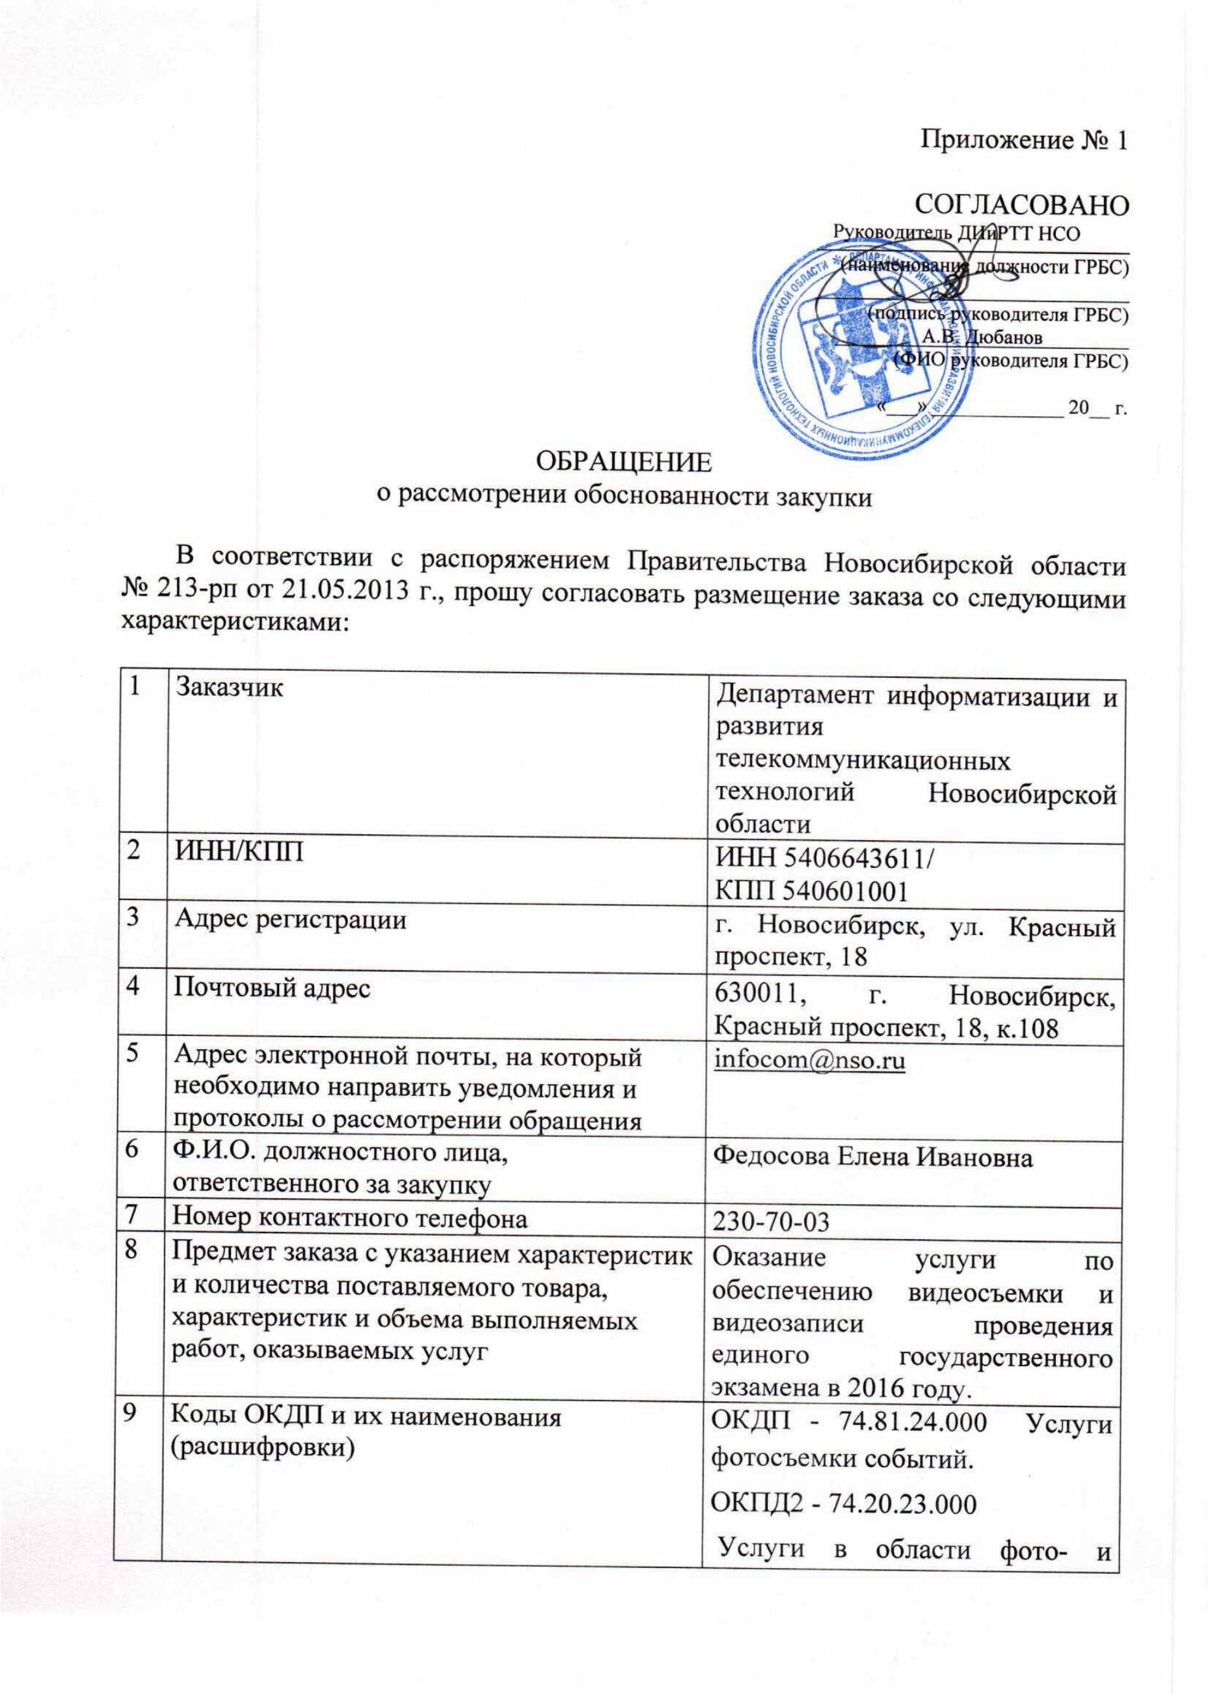
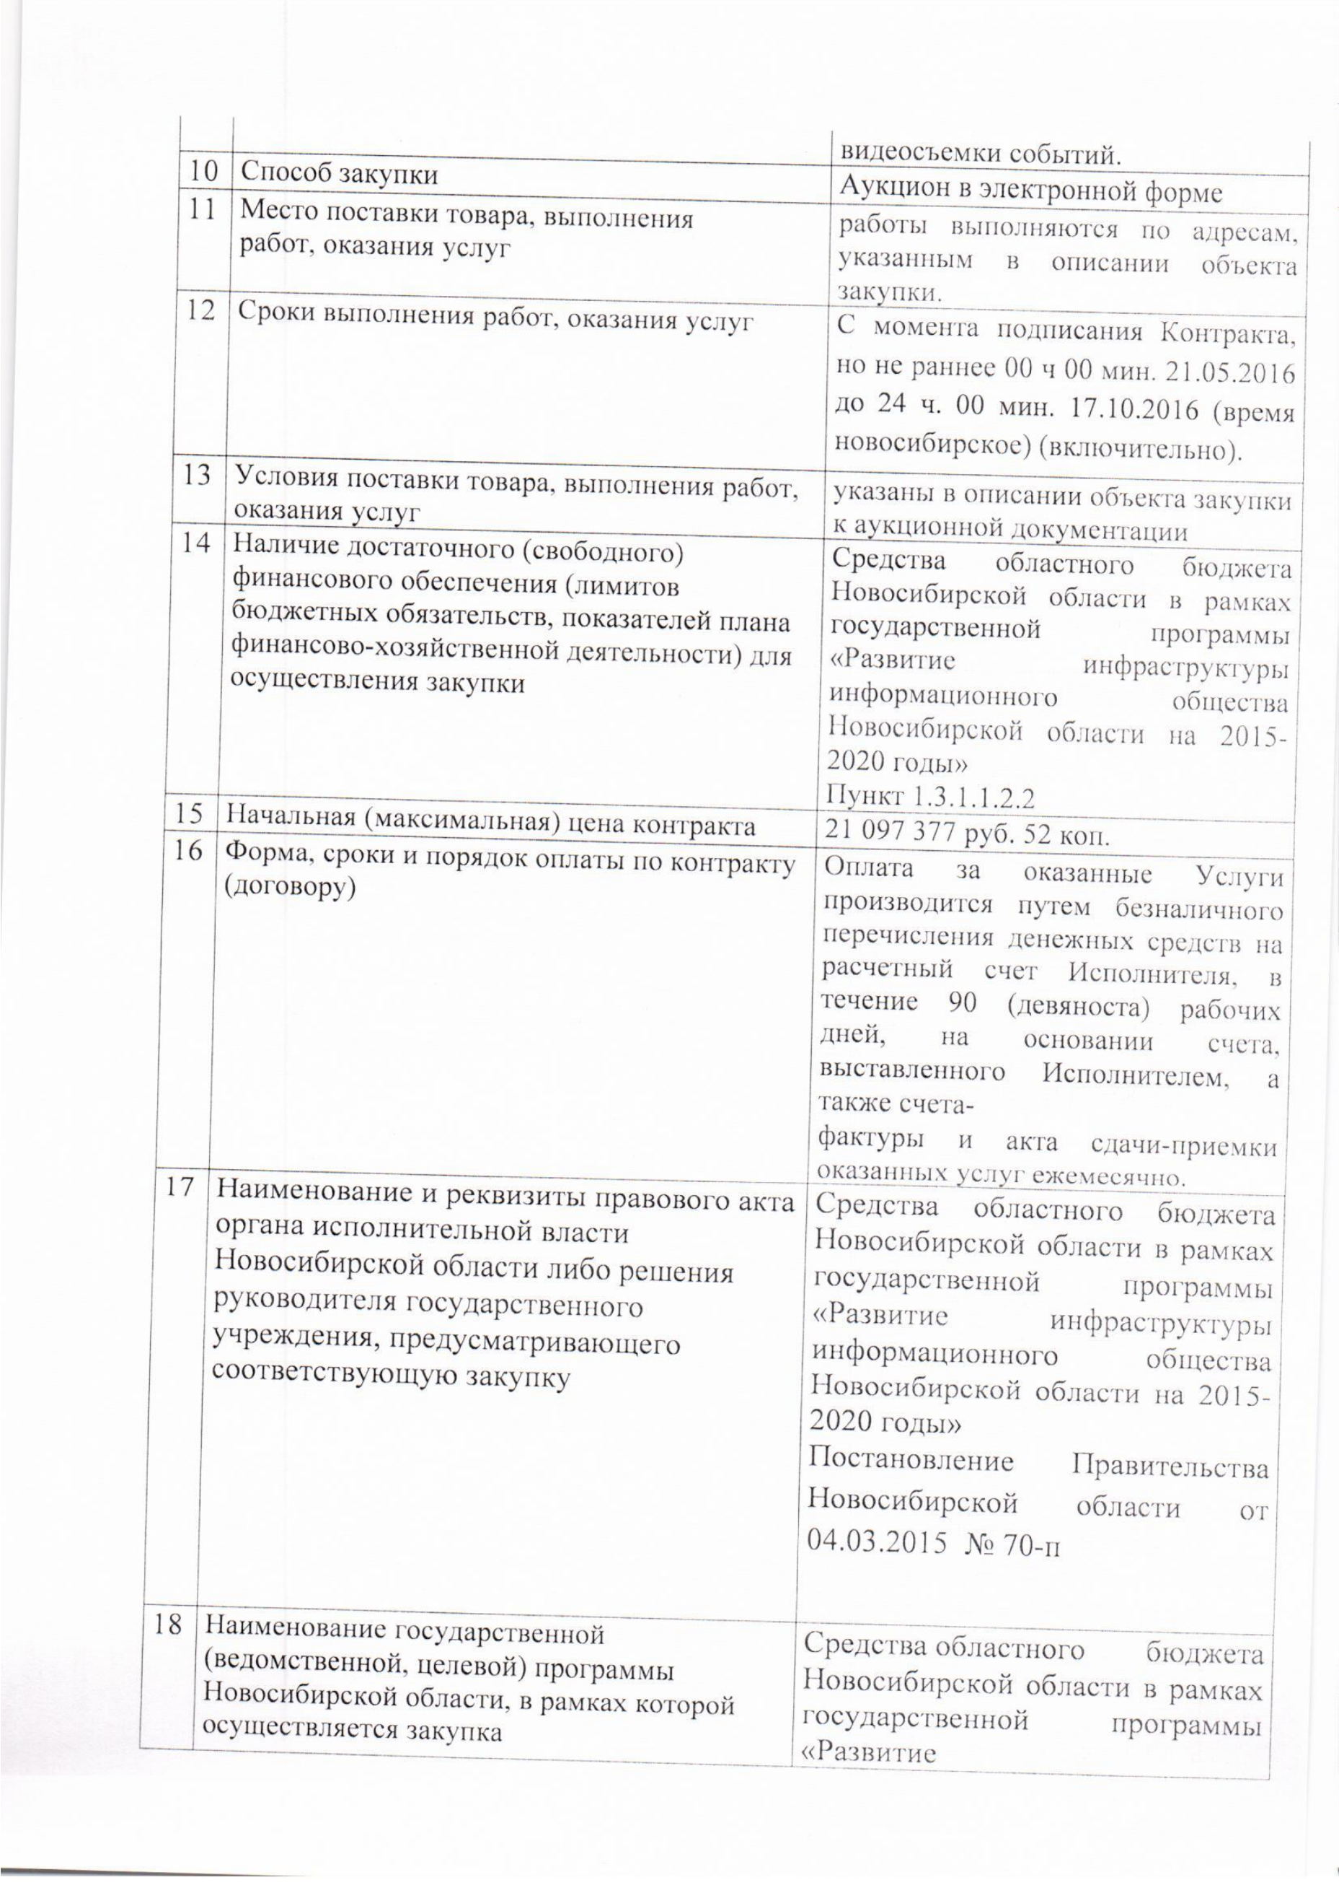

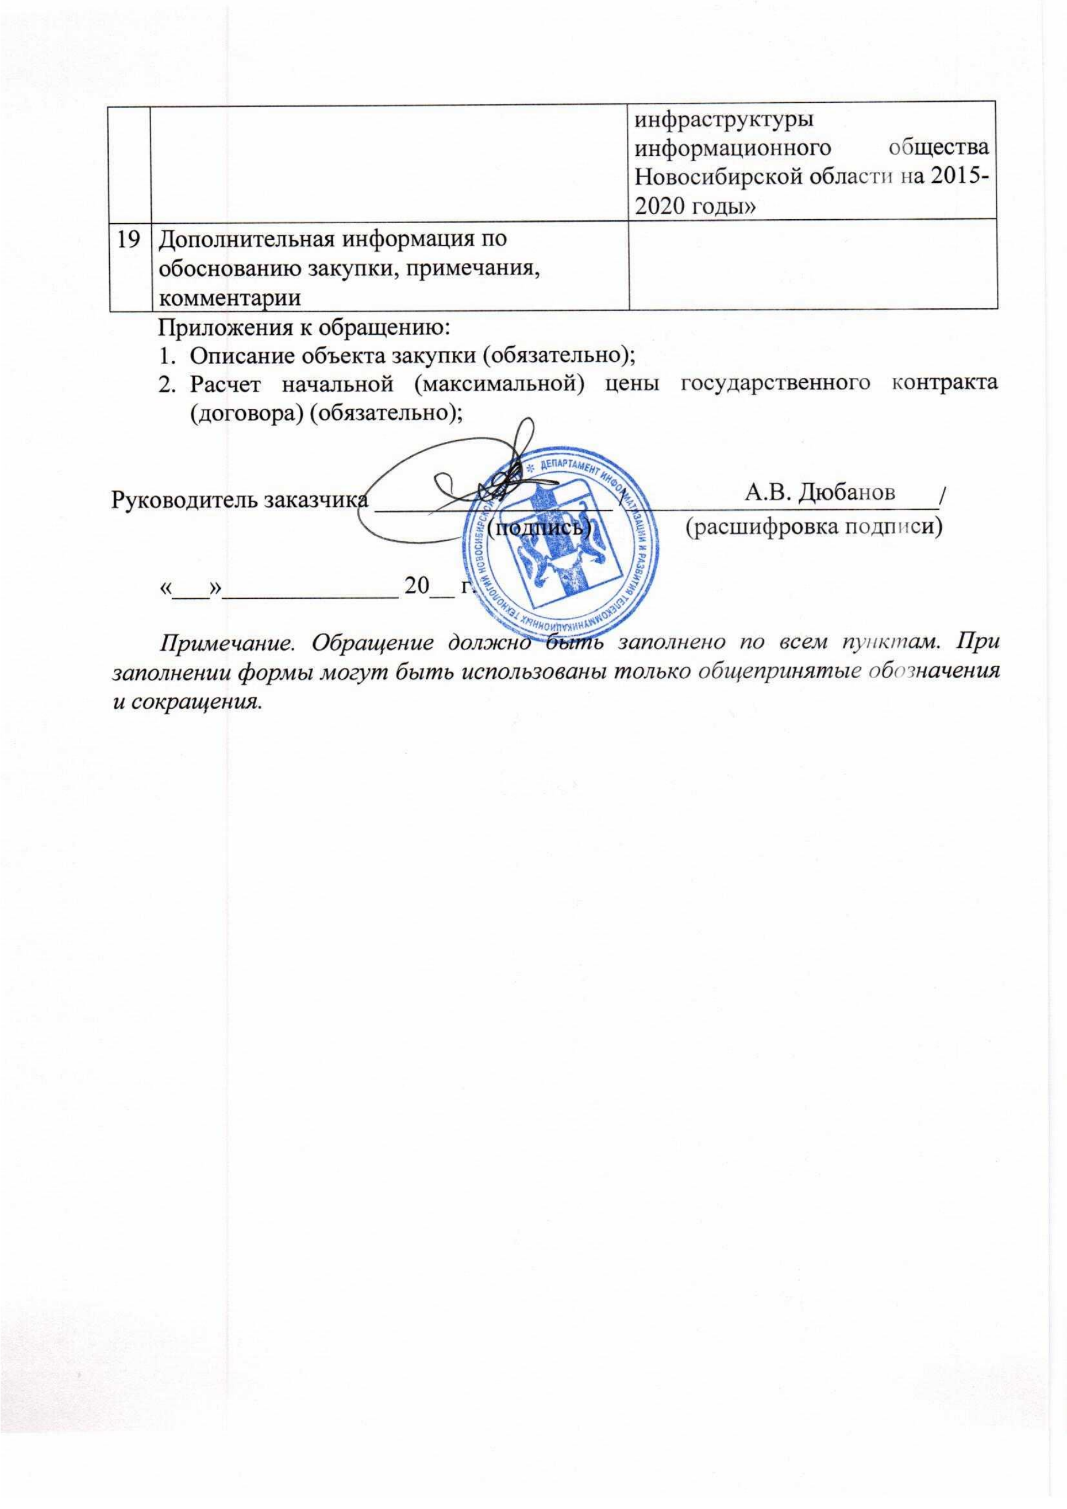

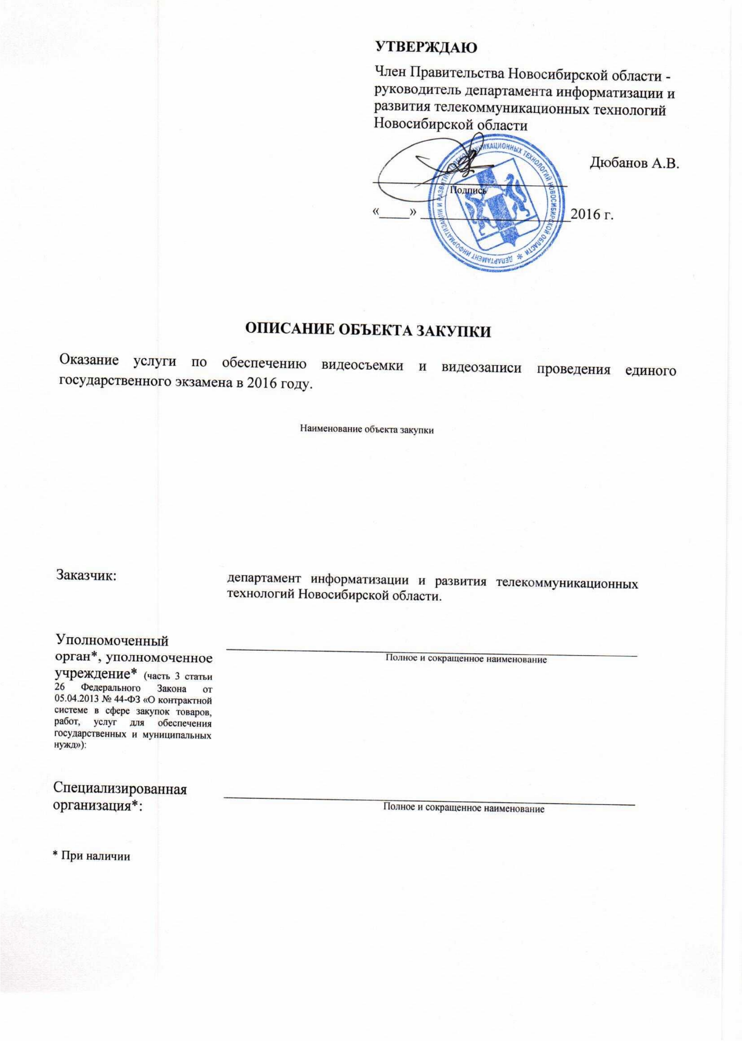

ОПИСАНИЕ ОБЪЕКТА ЗАКУПКИ
Оказание услуги по обеспечению видеосъемки и видеозаписи проведения Единого Государственного Экзамена в 2016 году.
Термины, определения, сокращения, аббревиатуры:
Заказчик – Департамент информатизации и развития телекоммуникационных технологий Новосибирской области.
Представитель Заказчика на Объекте - уполномоченный Заказчиком представитель ППЭ или РЦОИ.
Объект - это здание, в котором Исполнителем оказываются услуги для Заказчика и располагаются ППЭ и РЦОИ, указанные в Приложении № 2 .
ЕГЭ - единый государственный экзамен.
ППЭ - пункт проведения экзаменов.
РЦОИ – региональный центр обработки информации.
ЦОД Исполнителя - Центр обработки данных, который используется для обеспечения видеотрансляции на Портал, сбора и хранения видеозаписей проведения ЕГЭ и размещен на территории Российской Федерации.
ЦОД Заказчика - Центр обработки данных департамента информатизации и развития телекоммуникационных технологий Новосибирской области, г. Новосибирск, ул. Красный проспект, 18.
Портал – интернет портал с доменным именем smotriege.ru.
ПАК - Программно-Аппаратный Комплекс, устанавливаемый на Объекте и предназначенный для обеспечения видеосъемки, захвата видео и аудиопотоков, кодирования и записи видеосигнала, хранение видеоархива и передачи данных с видеосъемкой в ЦОД.
ПАК типа Online - это ПАК, который используется для записи на Объекте и видеотрансляции проведения ЕГЭ в режиме реального времени.
ПАК типа Offline -это отключенный от сети Интернет (автономный) ПАК, работающий только в режимах записи или ожидания.
ПО (программное обеспечение) - совокупность установленных на ПАК программ системы обработки информации и программных документов.
Расписание экзаменов - предоставляемый Заказчиком Исполнителю файл в формате, определенном в Приложение №1 и соответствующий расписанию ЕГЭ, определенному приказом Минобрнауки России.
Режим реального времени - режим отображения события с задержкой не более 60 сот момента происхождения события.
РИС – региональная информационная система обеспечения проведения единого государственного экзамена в субъектах Российской Федерации.
Линия связи Исполнителя – это «последняя миля Исполнителя» построена от магистрального узла или магистральной линии связи Исполнителя до Объектов Заказчика и цена которой входит в стоимость Контракта и предназначена для передачи видеосъемки и видеозаписи в режиме Online от Объектов Заказчика до ЦОД Исполнителя.
Таблица 1. Виды услуг, требования, предъявляемые услугам:
Номер этапа | Виды услуг | Требования, предъявляемые к услугам:
 |  | Параметры, определяющие качество заказываемых услуг и количественные (и/или объемные, структурные и иные) характеристики
1 | 2 | 3
I | - 1. Обеспечение видеосъемки и видеозаписи проведения Единого Государственного Экзамена в 2016 году. В части видеосъемки и видеозаписи проведения ЕГЭ | - Исполнитель должен осуществить:  - предоставление и обеспечение функционирования ПАК на Объектах,  - обеспечить возможность передачи данных видеосъемки в режиме Online на Объектах Заказчика до ЦОД Исполнителя, который используется для обеспечения видеотрансляции на Портал, сбора и хранения видеозаписей проведения ЕГЭ размещенный на территории Российской Федерации согласно списку Объектов указанных в приложении 2,  - Для передачи данных видеосъемки в режиме Online на Объектах Заказчика, Исполнитель может использовать канал передачи данных Заказчика, который организован в 36 ППЭ (участок канала и список Объектов Заказчика указан в приложении 2), либо Исполнитель использует собственный канал передачи данных для передачи данных видеосъемки в режиме Online.  - Линии связи Исполнителя по окончанию оказания Услуг передаются на баланс Заказчика. Исполнитель должен передать Заказчику исполнительную документацию, а также локально-сметный расчет по каждой линии связи.  - В случае организации передачи данных видеосъемки в режиме Online на Объектов Заказчика согласно списку указанного в приложении 3, Исполнитель должен выполнить подключение оптического волокна, между оптическими кроссами Заказчика и Исполнителя в целях организации хранения данных в ЦОД Заказчика. Оборудование и материалы организованного оптического волокна для передачи данных переходят в собственность Заказчика.  - подготовку представителей Заказчика на объекте по работе с ПАК,  - видеосъемку и видеозапись проведения ЕГЭ с использованием ПАК Заказчика,  - сервисную поддержку с предоставлением интеллектуального номера 8-800  - хранение видеозаписей проведения ЕГЭ в ПАК и в ЦОД (только для ПАК типа Online)  - С целью обеспечения выполнения обязательств Исполнителем по Государственному контракту Заказчик по запросу Исполнителя должен предоставить контактные данные уполномоченных представителей на Объектах (Ф.И.О., должность, телефон, электронная почта), приведенных в Приложение №2, для взаимодействия по вопросам:  предоставления данных о ПАК;  - монтажу/демонтажу/синхронизации ПАК,  - построению ЛВС;  - пусконаладочным работам и подписанию акта приема-передачи и настройки оборудования;  - тестированию в период досрочной и основной волны проведения ЕГЭ;  - обучению представителей;  - обеспечению функционирования ПАК в дни проведения ЕГЭ;  - допуск на Объект для оказания сервисной поддержки.  - Предоставление и обеспечение функционирования ПАК на Объектах.  - Для обеспечения видеосъемки и хранения видеозаписей на Объектах в рамках оказания услуги Исполнитель должен предоставить ПАК Исполнителя использовать имеющиеся ПАК Функционального Заказчика, в количестве в соответствии с Приложением №3.  - Работы по монтажу и пуско-наладке ПАК, осуществляются на основании план-графика выполнения работ, утвержденного Заказчиком и Исполнителем в отношении каждого Объекта. Допускается формирование план-графика отдельно для досрочной и основой волн проведения ЕГЭ.  - При использовании ПАК Функционального Заказчика Исполнитель должен выполнить до начала оказания услуг:  - Установку на ПАК Функционального Заказчика ПО для ПАК типа off-line, в соответствии с инструкцией и ПО предоставляемых Заказчиком не менее чем за 5 к.д. до начала экзаменов;  - Первичную настройку ПАК типа online для последующего удаленного обновления ПО ПАК в соответствии с инструкцией предоставляемой Заказчиком не менее чем за 5 к.д. до начала экзаменов;  - Построение или доработку в ППЭ ЛВС, необходимой для оказания услуг в полном объеме (при переводе ПАК типа off-line в ПАК типа Online);  - Пусконаладочные работы на Объектах обученными и квалифицированными специалистами Исполнителя по согласованным с руководством ППЭ и РЦОИ эскизным схемам размещения оборудования на объектах, инструкциям и регламентам.  - При предоставлении ПАК Исполнителя до начала оказания услуг Исполнитель должен выполнить:  - Предоставление ПАК на Объектах;  - Монтаж ПАК на Объектах;  - Построение или доработку в ППЭ ЛВС, необходимой для оказания услуг в полном объеме;  - Пусконаладочные работы на Объектах обученными и квалифицированными специалистами Исполнителя по согласованным с руководством ППЭ или РЦОИ эскизным схемам размещения оборудования на объектах, инструкциям и регламентам.  - Начало оказания услуг Исполнителем осуществляется на основании акта приемки-передачи и настройки оборудования на Объекте, подписанного Представителем на Объекте. В котором указывается:  - Принадлежность ПАК (ПАК Функционального Заказчика или ПАК Исполнителя);  - Исправность оборудования ПАК;  - Ответственность Заказчика за сохранность ПАК (при условии, что это ПАК Исполнителя),  - Данные о Монтаже ПАК, доработке ЛВС и пусконаладочных работах на Объекте на предмет соответствие утвержденной эскизной схеме размещения оборудования на объектах и на соответствие требованиям государственного контракта  - Предоставляемые Исполнителем на Объектах ПАК Исполнителя должны быть полностью исправны и иметь следующий состав:  - Видеокамеры – не менее 2 шт. на каждое помещение Объекта,  - персональный компьютер (системный блок, монитор, клавиатура, мышь, источник бесперебойного питания) или ноутбук с предустановленной ОС и прикладным ПО - 1 шт.,  - кабели (сетевые, для электропитания и заземления) - 1 комплект.  - ПАК Исполнителя должен обеспечивать:  - автоматический запуск ОС и прикладного ПО при включении ПАК;  - инициализацию каждой из видеокамер в одно из следующих разрешений: 320x240, 640x480, 320x180, 640x360;  - поддержку «горячего» подключения и отключения одновременно нескольких видеокамер с автоматическим возобновлением передачи данных с видеосъёмкой проведения ЕГЭ;  - видеосъемку с записью звука одновременно со всех видеокамер, устанавливаемых Исполнителем в соответствии с рекомендациями Заказчика в помещении Объекта;  - непрерывную съемку и кодирование видео по стандарту H.264 с разрешением не менее чем 320x180 пикселей, 8 битовой цветопередачей, частотой кадров 15 кадров/с и аудио в формате AAC;  - однозначную идентификацию видеопотоков с передающими видеокамерами и помещениями объектов, в которых они установлены;  - отображение на мониторе ПАК изображения от несколько видеокамер;  - выгрузку записей из файловой системы на внешний носитель, подключаемый через USB;  - сохранение закодированных потоков (видеосигнала) в виде файлов в файловую систему на жесткие диски ПАК;  - отображение актуальной информации по проекту ЕГЭ (наименование помещения, адрес и наименование объектов, в которые устанавливаются ПАК);  - запись файлов с видеотрансляциями проведения ЕГЭ из архива ПАК на внешний USB-носитель;  - хранение в ПАК видеозаписей, полученных при видеосъемке проведения ЕГЭ;  - просмотр архива записей видеотрансляций на ПАК;  - вывод уведомлений об ошибках в случае возникновения неполадок (например: отсутствие связи с ЦОД);  - удаленное обновления ПО для подключенных к сети ПАК;  - передачу видеосигнала проведения ЕГЭ в ЦОД Исполнителя.  - Работоспособность ПАК с исполнением основных функций должна сохраняться при однократных нарушениях питания оборудования ПАК по электрической сети на время до 20 мин. – условие обеспечивает Заказчик. При прерываниях питания более 20 мин ПАК должен завершить записи и обеспечивать их хранение без нарушения целостности ранее отснятых видеозаписей.  - ПАК типа Online должны быть подключены к ЦОД Исполнителя.  - ПАК типа Offline должны являться автономными без подключения к каким-либо внешним сетям связи.  - При монтаже ПАК Исполнитель должен осуществить установку видеокамер для ПАК Исполнителя (Приложение):  - на высоте, обеспечивающей отсутствие помех для видеонаблюдения;  - по возможности в разных углах помещения, так чтобы полностью покрывать зону нахождения объектов видеонаблюдения, при этом хотя бы одна видеокамера должна иметь фронтальное по отношению к расположению участников ЕГЭ направление обзора, а при условии охвата первой видеокамерой всего помещения, допускается с целью обеспечения видеосъемки в ППЭ рабочих мест преподавателей, классной доски и входной двери в помещение расположение второй видеокамеры с тыла по отношению к расположению участников ЕГЭ;  Примечание: При технической невозможности установки видеокамер для полного покрытия зоны нахождения объектов видеонаблюдения, руководитель ППЭ обеспечит изменения расположения объектов видеонаблюдения для их попадания в зону обзора хотя бы одной видеокамеры таким образом, чтобы:  - сохранялась конфиденциальность персональных данных, и было невозможно прочитать или распознать при трансляции или показе записей видеотрансляций содержание заполненных бланков регистрации, бланков ответов, контрольного измерительного материала; персональные данные участников ЕГЭ, работников ППЭ;  - обеспечивалась невозможность наблюдения при трансляции или показе записей видеотрансляций за действиями членов государственной экзаменационной комиссии по расшифровке контрольного измерительного материала на экране монитора компьютера, с помощью которого происходит печать контрольного измерительного материала.  - Исполнитель должен обеспечивать функционирование ПАК на Объектах с началом работы не позднее с 8:00 по местному времени и окончанием работы не ранее 17-00 по местному времени согласно расписанию экзаменов с восстановлением работоспособности в течение не более 4 часов с момента обнаружения неисправности или обращения представителя Заказчика. При восстановлении работоспособности ПАК допускается временная замена ПАК Заказчика на аналогичный с последующей заменой до окончания оказания услуг на отремонтированный ПАК Заказчика.  - Подготовка представителей Заказчика в ППЭ по работе с ПАК:  - Заказчик должен передать инструкцию по работе с ПО ПАК и коды доступа по работе с ПАК Исполнителю не позднее ___ календарных дней с даты заключения контракта.  - Исполнитель должен ознакомить с инструкциями по работе с ПО ПАК не менее одного технического специалиста или представителя Заказчика на каждый объект в индивидуальной форме непосредственно при пусконаладочных работах на Объектах, связанных с монтажом ПАК или дистанционно. Фактом подтверждения ознакомления является официальное письмо от уполномоченного представителя Объекта или Приложение об ознакомлении с инструкцией к акту приемки-передачи и настройки оборудования на Объекте.  - Исполнитель обязан выдать коды доступа, подтверждающие допуск по работе с ПАК и позволяющие представителям Заказчика на Объекте осуществлять авторизированный доступ для работы с ПАК, представителям Объекта успешно прошедших ознакомление с инструкциями по работе с ПО ПАК. Фактом подтверждения передачи кодов доступа является официальное письмо в адрес уполномоченного представителя Объекта или Приложение к акту приемки-передачи и настройки оборудования на Объекте.  - Видеосъемка и видеозапись проведения ЕГЭ с использованием ПАК.  - Исполнитель должен осуществлять видеосъемку проведения ЕГЭ с не более двух видеокамер в каждом помещении на Объекте в соответствии с количеством ПАК, указанном в Приложении №2.  - Видеосъемка проведения ЕГЭ, запись видео и аудио на жесткий диск ПАК должны начинаться и заканчиваться по команде с автономной консоли управления ПАК на Объекте представителями Заказчика, подготовленными по работе с ПАК.  - Исполнитель должен обеспечить возможность проведения видеосъемки с записью видео и аудио с величиной потока данных 128 кбит/с и более на жесткий диск ПАК с началом записи не позднее чем с 8:00 по местному времени и окончанием записи не ранее 17-00 по местному времени в течение 20 дней согласно расписанию экзаменов для ПАК в ППЭ в период с момента подписания Контракта, но не раннее 00 ч 00 мин. 21.05.2016 до 24 ч. 00 мин. 17.10.2016 (время новосибирское) (включительно) без ограничений по объему записи данных.  - Исполнитель должен обеспечить возможность проведения видеосъемки с записью видео и аудио с величиной потока данных не менее 128 кбит/с и более на жесткий диск ПАК с началом записи 7 дней в неделю 24 часа в сутки в период с момента подписания Контракта, но не раннее 00 ч 00 мин. 21.05.2016 до 24 ч. 00 мин. 17.10.2016 (время новосибирское) (включительно) для ПАК в РЦОИ.  - Сервисная поддержка представителей Заказчика на объектах с предоставлением интеллектуального номера 8-800.  - Исполнитель должен осуществлять сервисную техническую поддержку представителей Заказчика по телефону «горячей линии» в коде 8-800 в соответствии с регламентом взаимодействия, см. Приложение №1 к настоящему заданию, а также:  - Консультации, прием заявок, выезды на объект при необходимости при внештатных ситуациях функционирования ПАК и его составных частей в дни проведения ЕГЭ;  - Консультации, прием заявок, выезды на объект при необходимости по техническим вопросам монтажа/демонтажа/синхронизации ПАК вне дней проведения ЕГЭ;  - Консультации, прием заявок, выезды на Объект по повреждениям ЛВС;  - Консультации, прием заявок, выезды на Объект по работе сети передачи данных на Объекте;  - Консультации, прием заявок, выезды на объект при необходимости во время проведения централизованного тестирования Объектов  - Консультации и прием заявок по работе ЦОД, в том числе хранение данных в ЦОД, централизованная выгрузка данных из ЦОД (только для ПАК типа Online).  - При осуществлении представителями Заказчика телефонных вызовов по телефону «горячей линии» в коде 8-800 Исполнитель должен:  - Обеспечивать четкую слышимость голоса и озвучиваемой информации, отсутствие разрывов в разговоре, отсутствие помех;  - Задействовать в оказании услуги во время интенсивных обращений не менее 1 оператора службы технической поддержки на каждый субъект Российской Федерации для обработки входящих обращений в соответствии с регламентом и сценарием обработки вызовов, согласованных с Заказчиком.  - Осуществить ведение статистики по каждому обращению, полученному в ходе оказания услуги.  - Сервисная поддержка представителей Заказчика и представителей Объектов должна осуществляться в рабочие часы по местному времени обращения в рабочие дни не позднее 10 рабочих дней с момента подписания Контракта, но не раннее 00 ч 00 мин. 21.05.2016 до 24 ч. 00 мин. 17.10.2016 (время новосибирское) (включительно).  - В рамках оказания сервисной поддержки, Исполнителем совместно с представителем Заказчика и представителями на Объектах проводится тестирование настроек Оборудования на Объектах (Приложение №2) перед проведением досрочной и основной волной экзаменов, а именно:  - для ПАК типа Online удаленно,  - для ПАК типа Offline на основании актов приемки-передачи и настройки оборудования на Объекте или выездов на объект.;  - Исполнитель должен разработать и предоставить Заказчику на согласование:  - План проверки первичных настроек и тестирования подключения ПАК в ППЭ для передачи данных в ЦОД, не позднее 3 рабочих дней до даты проведения тестирования, утвержденной официальны письмом Заказчика;  - Протокол о проведенном тестировании, не позднее 3 рабочих дней с даты проведения тестирования.  План проверки первичных настроек и тестирования подключения ПАК в ППЭ для передачи данных в ЦОД должен содержать разделы требований по проверке:  - количества смонтированных/первично настроенных ПАК в соответствии с план-графиком;  - соответствия кодов аудиторий в ППЭ и на ПАК РИС;  - соответствия кодов аудиторий в РЦОИ и на ПАК;  - обновления ПО ПАК в ППЭ, РЦОИ (количество)  - соответствия ракурса камер;  - соответствия адреса и кода ППЭ на ПАК РИС;  - соответствия адреса и кода РЦОИ на ПАК и фактическим данным;  В протоколе должны быть зафиксированы все параметры в соответствии с требованиями плана проверки первичных настроек и тестирования подключения ПАК в ППЭ для передачи данных в ЦОД.  - Хранение видеозаписей проведения ЕГЭ в ПАК и ЦОД.  - Исполнитель должен обеспечить хранение 7 дней в неделю 24 часа в сутки в ПАК всех видеозаписей, полученных при видеосъемке проведения ЕГЭ для ППЭ и РЦОИ с момента подписания Контракта, но не раннее 00 ч 00 мин. 21.05.2016 до 24 ч. 00 мин. 17.10.2016 (время новосибирское) (включительно).  - Исполнитель должен обеспечить возможность представителям Заказчика самостоятельного копирования хранимых в ПАК файлов с видеозаписями проведения ЕГЭ на внешний USB носитель Заказчика, в том числе для выгрузки на портал ЕГЭ.  - Исполнитель должен обеспечить возможность представителями Заказчика самостоятельного удаления хранимых в ПАК файлов с видеозаписями проведения ЕГЭ после 17.10.2016.  - Исполнитель должен обеспечить хранение 7 дней в неделю 24 часа в сутки данных видеозаписей проведения ЕГЭ в ЦОД Исполнителя с ПАК, расположенных в ППЭ типа online, в период с момента подписания Контракта, но не раннее 00 ч 00 мин. 21.05.2016 до 24 ч. 00 мин. 17.10.2016 (время новосибирское) (включительно).  - Хранение данных в ЦОД в отношении ПАК, расположенных в РЦОИ, не требуется.  - Исполнитель обязан обеспечить централизованную выгрузку видеозаписей с Портала в виде ссылок в объеме не превышающем 5% от общего записанного объема в Мб в отношении Объектов, приведённых в приложение №2, по официальному запросу Заказчика.  - Исполнитель обязан обеспечить удаление данных, полученных при оказании услуг в ЦОД не ранее 10 календарных дней и не позднее 30 календарных дней с 17.10.2016. Удаление данных на ПАК в РЦОИ и ППЭ осуществляется представителями Заказчика/Представителями на Объектах при необходимости самостоятельно на основании Инструкции по работе с ПО ПАК.  По результатам оказания работ (услуг) Исполнитель должен предоставить Заказчику Отчет по видеосъемке и видеозаписи проведения ЕГЭ, включающий сведения о:  - Функционировании ПАК на Объектах, обеспечивающих видеосъемку и запись проведения ЕГЭ:  - данные по количеству установок;  - данные по проблемам с функционированием;  - Данные о проведенной подготовке представителей Заказчика по работе с ПАК;  - Данные по объему записанного видео в разрезе каждого ПАК;  - Сервисной поддержке с предоставлением интеллектуального номера 8-800:  - данные по количеству звонков;  - данные по количеству зафиксированных обращений представителей Заказчика/Представителей Объектов в автоматизированной системе сервисной поддержки Исполнителя;  - Хранение видеозаписей проведения ЕГЭ в ПАК и в ЦОД (для ПАК типа Online).  Услуга вида 1 принимается как оказанная с надлежащим качеством, если:  - совокупная доступность (работоспособность) ПАК в зоне ответственности Исполнителя, обеспечивающих видеосъемку и запись проведения ЕГЭ, составляет не менее 99% в течение срока оказания вида услуги.  - обеспечена сервисная поддержка по номеру в коде 8 800 в период: дата начала – не позднее 10 рабочих дней с даты заключения Государственного контракта; дата окончания 17.10.2016г  - собраны 99% из полученных видеозаписей при видеотрансляции ЕГЭ и на конец отчетного периода не зафиксировано утраченных по вине Исполнителя видеозаписей в объёме более 0,1% от общего объёма собранных в ЦОД видеозаписей для ПАК типа Online.
 | 2. Обеспечение видеосъемки и видеозаписи проведения Единого Государственного Экзамена в 2016 году. В части передачи данных с видеосъёмкой проведения ЕГЭ | - Исполнитель должен обеспечить передачу в режиме реального времени данных с видеосъёмкой проведения ЕГЭ с ПАК типа Online через сеть передачи данных Исполнителя в ЦОД Исполнителя, размещенный на территории Российской Федерации;  - Подключение сети передачи данных Исполнителя к ЦОД должно быть осуществлено Исполнителем по интерфейсу 1000Base-T спецификации Ethernet.  - Исполнителем должен быть разработан Единый IP-адресный план для ПАК, соответствующий рекомендациям IETF RFC1918  - Исполнителем должна быть установлена IP адресация на сетевых интерфейсах ПАК в соответствии с Единым IP адресным планом,  - Исполнитель должен обеспечить доступность IP адресов на сетевых интерфейсах ПАК для сетевых устройств, расположенных в ЦОД.  - Передача данных с видеосъёмкой проведения ЕГЭ, полученной с использованием видеокодека H.264 (fps=15/1 или 25/1; наличие i-frames в видеопотоке 1 раз в 5-15 секунд) для изображений с 320x240, или 640x480, или 320x180 или 640x360 разрешением, и аудиокодека AAC, в случае использования ПАК или ПО для ПАК от Исполнителя должна осуществляться по протоколам: RTSP (RFC 2326) с согласованным с Заказчиком кодами ошибок и метаданных для H.264 видеокодека, TCP (RFC 793) и IP (RFC 791) не менее чем по двум одновременным TCP соединениям в состоянии established.  - Исполнитель должен отделять на сетевом уровне трафик данных с видеосъёмкой, передаваемый от ПАК в ЦОД через сеть передачи данных Исполнителя, от трафика сети Интернет и сетей других организаций.  - Гарантии качества передачи данных в зоне ответственности Исполнителя должны удовлетворять следующим требованиям:  - процент потерянных пакетов информации - не более 0,2%,  - задержка передачи пакетов информации в одну сторону - не более 500 мс,  - вариация задержки (джиттер) - не более 30 мс.  - Передача данных должна осуществляться:  - круглосуточно (24 часа в сутки) в дни проведения тестирования перед досрочной и основной волной экзаменов (2 дня по письменному запросу Заказчика).  - круглосуточно (24 часа в сутки) в дни проведения экзаменов согласно расписанию экзаменов без ограничения объема передаваемого трафика с момента подписания Контракта, но не раннее 00 ч 00 мин. 21.05.2016 до 24 ч. 00 мин. 17.10.2016 (время новосибирское) (включительно).  По результатам оказания работ (услуг) Исполнитель должен предоставить Заказчику Отчет о передаче данных с видеосъёмкой проведения ЕГЭ. Отчет должен выключать в себя сведения о доступности по всем предоставляемым каналам передачи данных от объектов Заказчика до ЦОД. Отчет формируется на основании показаний оборудования связи Исполнителя.  Услуга вида 2 принимается как оказанная с надлежащим качеством, если совокупная доступность (работоспособность) сети передачи данных и средств связи Исполнителя, находящихся в зоне ответственности Исполнителя и задействованных в оказании услуги по всем предоставляемым каналам от объектов Заказчика до ЦОД, составляет не менее 99% в течение срока оказания вида услуги.

Таблица 2. Виды и объем прав на использование объектов интеллектуальной собственности (ОИС), создаваемых в результате оказания услуг:
Номер этапа | Наименование услуг | Виды услуг | Наименование ОИС, создаваемых в результате оказания услуг | Виды и объемы прав на использование ОИС, созданных в результате оказания услуг и передаваемых Заказчику
1 | 2 | 3 | 4 | 5
I | Обеспечение видеосъемки и видеозаписи проведения Единого Государственного Экзамена в 2016 году. | 1. Видеосъемка и видеозапись проведения ЕГЭ | ОИС отсутствуют | ОИС отсутствуют
 |  | 2. Передача данных с видеосъёмкой проведения ЕГЭ | ОИС отсутствуют | ОИС отсутствуют

Таблица 3. Требования о наличии у Исполнителя лицензии, об обладании правами на объекты интеллектуальной собственности:
Номер этапа | Наименование услуг | Виды услуг | Требование о наличии у Исполнителя лицензии с указанием вида требуемой лицензии и вида лицензируемой деятельности со ссылкой на правоустанавливающий нормативный акт | Требование об обладании Исполнителем правами на объекты интеллектуальной собственности
1 | 2 | 3 | 4 | 5
I | Обеспечение видеосъемки и видеозаписи проведения Единого Государственного Экзамена в 2016 году. | 1. Трансляция и запись проведения ЕГЭ | Лицензия Роскомнадзора на осуществление деятельности в области оказания услуг связи с местом действия на территории оказания услуг, для следующих услуг связи, утвержденных постановлением Правительства РФ от 18.02.2005 № 87 «Об утверждении перечня наименований услуг связи, вносимых в лицензии и перечней лицензионных условий»:  - Услуги междугородной и международной телефонной связи (п.2 постановления). | Требования не предъявляются
 |  | 2. Передача данных с записью проведения ЕГЭ | Лицензия Роскомнадзора на осуществление деятельности в области оказания услуг связи с местом действия на территории оказания услуг, для следующих услуг связи, утвержденных постановлением Правительства РФ от 18.02.2005 № 87 «Об утверждении перечня наименований услуг связи, вносимых в лицензии и перечней лицензионных условий»:  - Услуги связи по предоставлению каналов связи (п.13 постановления).  - Услуги связи по передаче данных, за исключением услуг связи по передаче данных для целей передачи голосовой информации (п.14 постановления).  - Услуги связи по передаче данных для целей передачи голосовой информации (п.15 постановления). | Требования не предъявляются

Таблица 4. Прочие и особые условия и (или) способы исполнения обязательств, включая гарантийные обязательства исполнителя, специфические обязанности Заказчика:
Номер этапа | Виды услуг | Гарантийные обязательства Исполнителя. Срок гарантии качества | Специфические обязанности Заказчика
1 | 2 | 3 | 4
I | - 1.Обеспечение видеосъемки и видеозаписи проведения Единого Государственного Экзамена в 2016 году. | Отсутствуют | Заказчик обязан представить Исполнителю на основании официального запроса не позднее 10 календарных дней с даты заключения контракта контактные данные уполномоченных представителей на Объектах (Ф.И.О., должность, телефон, электронная почта).  Заказчик обязан передать Исполнителю ПО ПАК не позднее 10 рабочих дней с даты заключения контракта.  Заказчик обязан передать Исполнителю Инструкцию по работе с ПО ПАК не позднее 10 рабочих дней с даты заключения контракта.  Заказчик обязан передать Исполнителю Коды доступа к ПАК не позднее ___ рабочих дней с даты заключения контракта.  Заказчик в течение 5 рабочих дней с момента представления Исполнителем должен согласовать разработанный План-график выполнения работ  Заказчик в течение 3 рабочих дней с момента предоставления должен согласовать План проверки первичных настроек и тестирования подключения ПАК в ППЭ для трансляции данных в ЦОД,  Заказчик в течение 3 рабочих дней с момента предоставления должен согласовать Протокол о проведенном тестировании,  Заказчик предоставляет официальные запросы на централизованную выгрузку данных из ППЭ в объеме 5% от общего количества данных не позднее 10 рабочих дней до даты закрытия контракта.

Таблица 5. Порядок приемки исполнения обязательств по Государственному контракту:
Номер этапа | Требования к порядку приемки исполнения обязательств
1 | 2
I | Приемка исполнения обязательств по государственному контракту осуществляется в соответствии с требованиями Федерального закона от 05.04.2013 № 44-ФЗ «О контрактной системе в сфере закупок товаров, работ, услуг для обеспечения государственных и муниципальных нужд», нормативных правовых актов в сфере закупок, в порядке, предусмотренном государственным контрактом.  Выполненные работы (оказанные услуги) принимаются Заказчиком по акту сдачи-приемки исполнения обязательств по государственному контракту.

Приложение №1

Регламент взаимодействия
- Общие положения
  - Настоящим документом устанавливается порядок передачи расписания экзаменов от Заказчика Исполнителю, порядок взаимодействия технических служб Исполнителя и Заказчика (далее Стороны) по вопросам качественного оказания услуг и описывает процедуры, связанные с устранением неисправностей, проведением плановых ремонтных работ и сервисной поддержкой.
  - Взаимодействие Сторон включает в себя взаимное информирование о состоянии каналов связи и подключенного к ним оборудования оказания услуг, регистрацию заявок о несоответствии предоставляемого сервиса требуемым параметрам качества, организацию процесса восстановления сервиса, информирование ответственных руководителей компаний о ходе решения вопросов, связанных с восстановлением требуемого качества сервиса.
- Порядок передачи расписания экзаменов от Заказчика Исполнителю
  - Заказчик не позднее чем за 10 календарных дней до дня каждого экзамена, указанного в утвержденном приказе Минобрнауки России "Об утверждении единого расписания и продолжительности проведения единого государственного экзамена по каждому учебному предмету, перечня средств обучения и воспитания, используемых при его проведении в 2016 году" направляет расписание экзаменов официальным письмом от Заказчика Исполнителю, а также публикует для Исполнителя через ресурс в сети Интернет, расположенный по ссылке https://git.smotriege.ru/ege2016.git, расписание экзаменов.
  - Заказчик не позднее чем за 3 календарных дня до проведения экзамена имеет право вносить изменения в расписание экзаменов (любые изменения, кроме переноса даты проведения экзамена).
  - Ответственным за неисполнение Контракта, возникшее по причине непредставления Заказчиком Исполнителю расписания экзаменов согласно установленному пп. 2.1-2.2 порядку, является Заказчик.
- Определение неисправности и недоступности
  - Услуга считается недоступной, если она вышла из строя в связи с неисправностью. Под неисправностью понимается состояние Услуги, когда она не готова к эксплуатации или её эксплуатационные характеристики не соответствуют гарантированным Исполнителем. Неисправностью не являются:
- выход из строя одной из видеокамер во время проведения видеозаписи;
- пропадание канала связи до ПАК типа Оnline во время проведения видеозаписи, если ПАК типа Оnline работает в режиме «Запись» и осуществляет запись видеоизображения на жесткий диск ПАК, в этом случае ПАК типа Оnline будет работать как ПАК типа Offline.
  - Отключения (перерывы), вызванные любой из перечисленных ниже причин, не классифицируются как недоступность или неисправность и не являются основанием для заявления Заказчиком своих прав на получение перерасчета оплаты Услуги:
- Проведение плановых профилактических и аварийных ремонтных работ с уведомлением Заказчика;
- Работа на оборудовании по запросу Заказчика;
- Тестирование Услуги по запросу Заказчика в случае, когда не было выявлено никакой неисправности или недоступности;
- Неисправности или дефекты оборудования Заказчика;
- Неправомерные действия Заказчика;
- Форс-мажор.

- Процедура взаимодействия Сторон при выявлении неисправностей.
  - В случае обнаружения Заказчиком или представителем на Объекте (далее Инициатор) какой-либо неисправности в работе Услуги, Инициатор информирует Исполнителя о наличии неисправности. Информация предоставляется устно по телефону или по электронной почте по контактным данным, указанным в настоящем Регламенте.
  - Исполнитель немедленно регистрирует неисправность и незамедлительно сообщает Инициатору номер зарегистрированной неисправности, а так же время регистрации неисправности. После регистрации проблемы Исполнитель течение 2 (двух) часов предоставляет Инициатору информацию о причинах возникновения неисправности, характере неисправности и принятых для устранения мерах. Информация предоставляется устно по контактным данным, указанным в настоящем Регламенте.
- Процедура устранения неисправностей и проведения ремонтных работ
  - После выявления неисправности Исполнителем или получения сообщения о неисправности от Инициатора Исполнитель проводит анализ неисправности, затем, при необходимости, отключает Услугу, подлежащую ремонту; локализует неисправность; при возможности переключает Объект на резервные каналы и оборудование, начинает ремонтные работы.
  - В ходе устранения неисправности, возникшей в зоне ответственности Исполнителя, Исполнитель незамедлительно регистрирует неисправность. Исполнитель по запросу сообщает Инициатору дополнительную информацию в рамках соблюдения положений о конфиденциальности и на основании внутренних нормативных документов Исполнителя. Исполнитель также уведомляет Инициатора о предпринятых мерах по устранению неисправностей по его запросу, таких как:
- Координация всех действий Исполнителя, направленных на своевременное предоставление услуг Заказчику и выполнение всех контрактных обязательств.
- Информирование Инициатора о ходе решения проблем и организация процедуры эскалации.
- Предоставление по запросу отчетов Заказчику о зарегистрированных у Исполнителя неисправностях.
- Контроль над своевременным решением всех поступивших от Инициаторов запросов.
  - Неисправность считается устраненной, когда Услуга готова к эксплуатации и её эксплуатационные характеристики соответствуют гарантированным Исполнителем параметрам.
  - Устранив неисправность, Исполнитель в возможно короткие сроки информирует об этом Инициатора.
- Приоритеты неисправностей
  - Неисправности подразделяются на следующие приоритеты по степени срочности их решения:
- Первый приоритет: авария – перерыв в предоставлении Услуги, вызванный неисправностью в зоне ответственности Исполнителя.
- Второй приоритет: предаварийное состояние – периодически возникающие прерывания связи или существенные ухудшения параметров качества, которые могут привести к состоянию аварии.
- Третий приоритет: любые возникающие проблемы, не приводящие к прерыванию оказания Услуги, но влияющие на параметры качества. Параметры услуги не соответствуют требуемому качеству.
- Четвертый приоритет: любые обращения Заказчика, представителя Заказчика на Объекте, связанные с оказанием Услуги, за исключением обращений по проблемам первого, второго и третьего приоритетов.
  - Продолжительность устранения неисправности указана в Таблице 1.
Таблица 1.
Приоритет | Продолжительность устранения неисправности
Первый* | Не более 4 часов
Второй* | Не более 8 часов
Третий | Не более 3 рабочих дней
Четвертый | Не более 10 рабочих дней
*– в случае повреждения кабеля, время устранения неисправности не более 72 часов. В данном случае ПАК типа Оnline будет работать как ПАК типа Offline
  - Периодичность информирования Заказчика о ходе устранения неисправности осуществляется по запросу Заказчика и по факту устранения неисправности.
  - Период устранения неисправности - рабочие дни, субботы с 8:00 до 18.00 (время местное).
- Плановые ремонтные работы
  - Исполнитель или его соисполнитель могут проводить плановое техническое обслуживание, модернизацию или усовершенствование сети или сетевого оборудования. Эти работы определяются как плановые ремонтные работы и могут вызвать перерывы в оказании Услуги. Временные перерывы в работе Услуги, обусловленные проведением плановых ремонтных работ, не будут рассматриваться как неисправность или недоступность и не будут служить основанием для заявления Заказчиком своих прав на получение перерасчета оплаты. Плановые ремонтные работы, по возможности, проводятся в интервале времени от 23.00 до 06.00 (Местное время).
  - Исполнитель должен уведомить Заказчика, представителя Заказчика на Объекте, о проведении любых плановых ремонтных работ, которые могут вызвать перерывы в работе Услуги, минимум за 3 (три) дня до начала работ. Исключением являются случаи, когда работы выполняются по запросу Заказчика, а также в случаях, когда Исполнитель не может соблюсти указанный срок в связи с тем, что плановые ремонтные работы на сети Исполнителя проводятся по требованию Минкомсвязи России, иных Российских государственных органов или компетентных органов отрасли телекоммуникаций России.
  - Заказчик должен уведомить Исполнителя о проведении любых плановых работ на своем оборудовании, которые могут привести к его временной неработоспособности и, как следствие, к перерыву в оказании Услуги, минимум за 1 (одни) сутки до начала работ.
  - В уведомлении должно быть указано: время, дата, продолжительность проведения плановых работ, контактные данные лица, ответственного за предоставление информации о проводимых работах.
  - Уведомление должно быть направлено по факсу или на электронный адрес уполномоченного представителя, указанного в настоящем Регламенте.
  - При изменении сроков проведения плановых работ Заказчик оповещает Исполнителя в кратчайшие сроки после принятия решения, но не менее, чем за 1 (одни сутки) до начала проведения работ.
  - При отмене плановых работ Заказчик оповещает Исполнителя в кратчайшие сроки после принятия решения.
- Аварийные ремонтные работы
  - Аварийные ремонтные работы проводятся, когда отмечаются периодически возникающие прерывания в оказании Услуги или существенные ухудшения параметров качества, которые могут в дальнейшем привести к состоянию аварии.
  - Перерывы в работе Услуги, вызванные проведением аварийных ремонтных работ, продолжительность которых не превышает 4 (четырех) часов, не будут рассматриваться как неисправность или недоступность и не будут служить основанием для заявления Заказчиком своих прав на получение компенсаций, если работы проводятся с уведомлением Заказчика в сроки, определенные в настоящем Регламенте.
  - Исполнитель должен уведомить Заказчика о проведении аварийных ремонтных работ не менее чем за 4 (четыре) часа до начала работ.
  - Заказчик должен уведомить Исполнителя о проведении любых аварийных ремонтных работ на своем оборудовании, которые могут привести к его временной неработоспособности и, как следствие, к пропаданию трафика, минимум за 4 (четыре) часа до начала работ.
  - Вышеуказанные уведомления должны быть направлены по факсу или на электронный адрес уполномоченного представителя, указанного в настоящем Регламенте.
  - В уведомлении должны быть указаны:
- время, дата и продолжительность проведения работ
- контактные данные лица ответственного за предоставление информации о проводимых работах.
- Контактная информация
  - Стороны назначают уполномоченных представителей для решения и согласования оперативных вопросов по исполнению настоящего Регламента.
  - В случае изменения состава или контактных данных уполномоченных представителей, стороны в течение 2 рабочих дней уведомляют друг друга об этом посредством электронных средств связи.
  - Контактная информация Заказчика и Исполнителя представлена в таблицах ниже.
- Уполномоченные представители со стороны Заказчика.
Контактное лицо | Ф.И.О. | Телефон | E-mail

- Уполномоченные представители со стороны Исполнителя.
Контактное лицо | Ф.И.О. | Телефон | E-mail

  - Номера телефона «горячей линии» в коде 8-800 Исполнитель направляет Заказчику в течение 5 рабочих дней с момента подписания Контракта.

- Формат расписания экзаменов.

Расписание экзаменов, передаваемое Заказчиком Исполнителю должно содержать следующие значимые поля:
- дата проведения экзамена;
- признак вида расписания (должен иметь значение plan);
- субъект РФ;
- код субъекта РФ;
- наименование субъекта РФ;
- массив ППЭ;
- название организации, на базе которой организован ППЭ;
- массив аудиторий ППЭ;
- наименование экзамена, проводимого в указанный день в указанной аудитории (может иметь несколько значений).

Приложение №2

Перечень объектов Заказчика
п/п | Код объекта | Адрес объекта | Наименование субъекта РФ | Наименование организации, на базе которой организован ППЭ или РЦОИ | Тип объекта (ППЭ или РЦОИ) | Количество ПАК Online |  |  | Количество ПАК Offline
 |  |  |  |  |  | Всего | Функциональный  Заказчика | Исполнителя | Всего | Функциональный  Заказчика | Исполнителя | Примечание
1 | 101 | 633160, Новосибирская область, Колыванский район, р.п.Колывань, ул. Советская, д. 48 | Новосибирская область | Муниципальное бюджетное образовательное учреждение «Колыванская средняя общеобразовательная школа №1» | ППЭ | 8 | 8 | 0 | 0 | - | -
2 | 111 | 632641, Новосибирская область,Коченевский район, р.п. Коченёво, ул. Строительная, № 29 | Новосибирская область | Муниципальное казенное общеобразовательное учреждение Коченевская средняя общеобразовательная школа №2 | ППЭ | 0 | - | - | 17 | 17 | 0
3 | 121 | 632491, Новосибирская область, Кочковский район, с. Кочки, ул. Гоголя, д. 2 | Новосибирская область | Муниципальное казённое образовательное учреждение Кочковская средняя общеобразовательная школа | ППЭ | 7 | 7 | 0 | 0 | - | -
4 | 131 | 632902, Новосибирская область, р. п. Краснозерское, ул. Панарина, д. 1 | Новосибирская область | Муниципальное бюджетное общеобразовательное учреждение Краснозерского района Новосибирской области Краснозерская средняя общеобразовательная школа №1 | ППЭ | 14 | 14 | 0 | 0 | - | -
5 | 141 | 632386, Новосибирская область, г.Куйбышев, ул Луговая, д. 4 | Новосибирская область | Муниципальное бюджетное общеобразовательное учреждение Куйбышевского района «Средняя общеобразовательная школа №3» | ППЭ | 23 | 20 | 3 | 0 | - | -
6 | 151 | 632733, Новосибирская область, г. Купино, ул. Советов, д. 261 | Новосибирская область | Муниципальное казенное общеобразовательное учреждение средняя общеобразовательная школа №80 им.В.П. Кузнецова Купинского района | ППЭ | 0 | - | - | 15 | 15 | 0
7 | 161 | 632270, Новосибирская область, с. Кыштовска, ул. Садовая, 14 | Новосибирская область | Муниципальное общеобразовательное учреждение Кыштовская средняя общеобразовательная школа № 1 | ППЭ | 9 | 9 | 0 | 0 | - | -
8 | 171 | 633564, Новосибирская область, р.п. Маслянино, ул.Коммунистическая, 1 | Новосибирская область | Муниципальное бюджетное образовательное учреждение Маслянинская средняя общеобразовательная школа №1 | ППЭ | 13 | 13 | 0 | 0 | - | -
9 | 181 | 633131, Новосибирская область, Мошковский район, р.п. Мошково, ул. Школьный переулок, д. 4 | Новосибирская область | Муниципальное бюджетное образовательное учреждение «Мошковская средняя общеобразовательная школа № 1» | ППЭ | 11 | 11 | 0 | 0 | - | -
10 | 191 | 630501, Новосибирская область, Новосибирский район, р.п. Краснообск, зд.75 | Новосибирская область | Муниципальное бюджетное образовательное учреждение Новосибирского района Новосибирской области Краснообская средняя общеобразовательная школа № 1 | ППЭ | 13 | 13 | 0 | 0 | - | -
11 | 192 | 630520,Новосибирская область, Новосибирский район, с.Верх-Тула, ул. Советская,14 | Новосибирская область | Муниципальное бюджетное образовательное учреждение Новосибирского района Новосибирской области – Верх-Тулинская средняя общеобразовательная школа № 14 | ППЭ | 5 | 4 | 1 | 0 | - | -
12 | 193 | 630535, Новосибирская область, Новосибирский район, ст. Мочище, ул. Школьная,60а | Новосибирская область | Муниципальное бюджетное образовательное учреждение Новосибирского района Новосибирской области – средняя общеобразовательная школа № 18 ст. Мочище | ППЭ | 4 | 4 | 0 | 0 | - | -
13 | 194 | 630511,Новосибирская область, Новосибирский район, с.Криводановка ул. Садовая, д.26а | Новосибирская область | Муниципальное бюджетное образовательное учреждение Новосибирского района Новосибирской области – Криводановская средняя общеобразовательная школа № 22 | ППЭ | 7 | 7 | 0 | 0 | - | -
14 | 195 | 630501, Новосибирская область, Новосибирский район, р.п. Краснообск, зд.76 | Новосибирская область | Муниципальное бюджетное образовательное учреждение Новосибирского района Новосибирской области Краснообская средняя общеобразовательная школа № 2 | ППЭ | 13 | 12 | 1 | 0 | - | -
15 | 201 | 633261, новосибирская область, р.п.Ордынское, ул.Пушкина, 72 | Новосибирская область | Муниципальное казённое общеобразовательное учреждение Ордынского района Новосибирской области-Ордынская средняя общеобразовательная школа № 1 имени Героя Советского Союза А.Д.Гаранина | ППЭ | 15 | 15 | 0 | 0 | - | -
16 | 211 | 632080, Новосибирская область, Северный район , с. Северное, ул. Ленина, д. 28 | Новосибирская область | Муниципальное казенное образовательное учреждение Северного района Новосибирской области Северная средняя общеобразовательная школа | ППЭ | 6 | 6 | 0 | 0 | - | -
17 | 221 | 633623, ул. Ленина, 57, р.п. Сузун, Сузунский район, Новосибирская область | Новосибирская область | Муниципальное казённое образовательное учреждение Сузунского района «Сузунская средняя общеобразовательная школа №2» | ППЭ | 12 | 12 | 0 | 0 | - | -
18 | 231 | 632121, Новосибирская область, г.Татарск, ул.Аэродромная, 1а | Новосибирская область | Муниципальное бюджетное общеобразовательное учреждение средняя общеобразовательная школа №3 г.Татарска | ППЭ | 0 | - | - | 17 | 16 | 1
19 | 241 | 633454, Новосибирская область, город Тогучин, ул. Трактовая, 2 | Новосибирская область | Муниципальное бюджетное образовательное учреждение Тогучинского района Тогучинская средняя общеобразовательная школа № 2 им. В.Л. Комарова | ППЭ | 15 | 14 | 1 | 0 | - | -
20 | 243 | 633445, Новосибирская область, Тогучинский район, село Владимировка, ул. Школьная,1 | Новосибирская область | Муниципальное бюджетное образовательное учреждение Тогучинского района Владимировская средняя общеобразовательная школа | ППЭ | 6 | 6 | 0 | 0 | - | -
21 | 251 | 632521, Новосибирская область, Убинский район, с. Убинское, ул. Ленина, д. 33 | Новосибирская область | Муниципальное казённое образовтельно учреждение «Убинская средняя общеобразовательная школа № 1» | ППЭ | 8 | 8 | 0 | 0 | - | -
22 | 261 | 632160, Новосибирская область, Усть-Таркский район, с. Усть-Тарка, ул. Дзержинского, д. 3 | Новосибирская область | Муниципальное бюджетное образовательное учреждение Усть-Таркская средняя общеобразовательная школа | ППЭ | 7 | 6 | 1 | 0 | - | -
23 | 271 | 632200, Новосибирская область, Чановский район, р.п.Чаны, ул. Братьев Желтиковых, д. 129 | Новосибирская область | Муниципальное бюджетное образовательное учреждение Чановская средняя общеобразовательная школа № 1 Чановского района | ППЭ | 0 | - | - | 12 | 12 | 0
24 | 281 | 633520, Новосибисркая область, г. Черепаново, ул. Ломоносова, 64,а | Новосибирская область | Муниципальное образовательное учреждение средняя общеобразовательная школа № 4 г. Черепанова | ППЭ | 0 | - | - | 18 | 16 | 2
25 | 291 | 632720, Новосибирская область, Чистоозерный район, р.п.Чистоозерное, ул.Маяковского, д. 68 | Новосибирская область | Муниципальное казенное образовательное учреждение «Чистоозерная средняя общеобразовательная школа №3» | ППЭ | 9 | 9 | 0 | 0 | - | -
26 | 301 | 632551, Новосибирская область, г. Чулым, ул. Л. Толстого, д.12 | Новосибирская область | Муниципальное казённое общеобразовательное учреждение средняя общеобразовательная школа № 1 Чулымского района | ППЭ | 9 | 9 | 0 | 0 | - | -
27 | 321 | 633011, Новосибирская область,, г. Бердск, ул. Ленина, 13 | Новосибирская область | Муниципальное бюджетное общеобразовательное учреждение «Средняя общеобразовательная школа № 10 «Пересвет» | ППЭ | 11 | 11 | 0 | 0 | - | - | Канал передачи данных от Объекта Заказчика до ЦОД Заказчика
28 | 322 | 633010, Новосибирская область, г. Бердск, ул.Комсомольская,31 | Новосибирская область | Муниципальное бюджетное общеобразовательное учреждение «Средняя общеобразовательная школа с углубленным изучением отдельных предметов № 2 «Спектр» | ППЭ | 19 | 19 | 0 | 0 | - | - | Канал передачи данных от Объекта Заказчика до ЦОД Заказчика
29 | 326 | 633009, Новосибирская область, г. Бердск, ул. Лунная, 23 | Новосибирская область | Муниципального бюджетного общеобразовательного учреждения «Средняя общеобразовательная школа № 13» | ППЭ | 17 | 17 | 0 | 0 | - | - | Канал передачи данных от Объекта Заказчика до ЦОД Заказчика
30 | 331 | 933203, Новосибирская обл., г. Искитим, м-он Индустриальный, д. 44 | Новосибирская область | Муниципальное автономное общеобразовательное учреждение - средняя общеобразовательная школа № 4 города Искитима Новосибирской области | ППЭ | 23 | 22 | 1 | 0 | - | - | Канал передачи данных от Объекта Заказчика до ЦОД Заказчика
31 | 341 | 630559, Новосибирская обл., р.п. Кольцово, д. 1а | Новосибирская область | Мниципального бюджетное образовательное учреждение Кольцовская средняя общеобразовательная школа № 5 с углубленным изучением английского языка | ППЭ | 8 | 8 | 0 | 0 | - | - | Канал передачи данных от Объекта Заказчика до ЦОД Заказчика
32 | 351 | 633103, Новосибирская область, г. Обь, ЖКО Аэропорта, школа № 60 | Новосибирская область | Муниципальное бюджетное образовательное учреждение Толмачевская средняя общеобразовательная школа № 60 г. Оби | ППЭ | 9 | 8 | 1 | 0 | - | -
33 | 371 | 630015, г. Новосибирск, ул. Гоголя, д. 233 | Новосибирская область | Муниципальное бюджетное общеобразовательное учреждение города Новосибирска «Средняя общеобразовательная школа № 18» | ППЭ | 13 | 13 | 0 | 0 | - | - | Канал передачи данных от Объекта Заказчика до ЦОД Заказчика
34 | 372 | 630015 г. Новосибирск, ул. Промышленная.1 | Новосибирская область | Муниципальное бюджетное общеобразовательное учреждение города Новосибирска «Средняя общеобразовательная школа № 111» | ППЭ | 12 | 12 | 0 | 0 | - | -
35 | 373 | 630015, г. Новосибирск, проспект Дзержинского, д. 43 | Новосибирская область | Муниципальное бюджетное общеобразовательное учреждение города Новосибирска «Средняя общеобразовательная школа № 178» | ППЭ | 13 | 13 | 0 | 0 | - | - | Канал передачи данных от Объекта Заказчика до ЦОД Заказчика
36 | 374 | 630124, г. Новосибирск, ул. Липецкая, 25/2 | Новосибирская область | Муниципальное бюджетное общеобразовательное учреждение города Новосибирска «Средняя общеобразовательная школа № 197» | ППЭ | 14 | 14 | 0 | 0 | - | - | Канал передачи данных от Объекта Заказчика до ЦОД Заказчика
37 | 375 | 630112, г. Новосибирск, ул. Фрунзе, д. 63/1 | Новосибирская область | Муниципальное бюджетное общеобразовательное учреждение города Новосибирска «Средняя общеобразовательная школа № 96 с углубленным изучением английского языка» | ППЭ | 15 | 15 | 0 | 0 | - | - | Канал передачи данных от Объекта Заказчика до ЦОД Заказчика
38 | 381 | 630099, г. Новосибирск, ул. Революции, д. 31 | Новосибирская область | Муниципальное автономное общеобразовательное учреждение города Новосибирска «Гимназия № 10» | ППЭ | 12 | 12 | 0 | 0 | - | - | Канал передачи данных от Объекта Заказчика до ЦОД Заказчика
39 | 382 | 530099, г. Новосибирск, ул. Советская, д. 63 | Новосибирская область | Муниципальное бюджетное общеобразовательное учреждение города Новосибирска «Лицей № 22 «Надежда Сибири» | ППЭ | 12 | 12 | 0 | 0 | - | - | Канал передачи данных от Объекта Заказчика до ЦОД Заказчика
40 | 383 | 630004, г. Новосибирск, ул. Сибирская, д. 30 | Новосибирская область | Муниципальное бюджетное общеобразовательное учреждение города Новосибирска «Средняя общеобразовательная школа № 168 с углубленным изучением предметов художественно – эстетического цикла» | ППЭ | 10 | 10 | 0 | 0 | - | - | Канал передачи данных от Объекта Заказчика до ЦОД Заказчика
41 | 391 | 630105, г. Новосибирск, ул. Кропоткина, д. 110 | Новосибирская область | Муниципальное бюджетное общеобразовательное учреждение города Новосибирска «Средняя общеобразовательная школа № 13» | ППЭ | 16 | 16 | 0 | 0 | - | -
42 | 392 | 630049, г. Новосибирск, ул. Линейная, д. 33/4 | Новосибирская область | Муниципальное бюджетное общеобразовательное учреждение города Новосибирска «Гимназия № 9» | ППЭ | 16 | 16 | 0 | 0 | - | - | Канал передачи данных от Объекта Заказчика до ЦОД Заказчика
43 | 393 | 630001, г. Новосибирск, ул. Союза Молодежи, д.10 | Новосибирская область | Муниципальное бюджетное общеобразовательное учреждение города Новосибирска «Средняя общеобразовательная школа № 131» | ППЭ | 15 | 15 | 0 | 0 | - | - | Канал передачи данных от Объекта Заказчика до ЦОД Заказчика
44 | 394 | 630111, г. Новосибирск, ул. Кропоткина, д. 265 | Новосибирская область | Муниципальное бюджетное общеобразовательное учреждение города Новосибирска «Лицей № 200» | ППЭ | 14 | 14 | 0 | 0 | - | - | Канал передачи данных от Объекта Заказчика до ЦОД Заказчика
45 | 401 | 630013, г. Новосибирск, Новоуральская, д. 11/3 | Новосибирская область | Муниципальное бюджетное общеобразовательное учреждение города Новосибирска «Средняя общеобразовательная школа № 34» | ППЭ | 11 | 11 | 0 | 0 | - | -
46 | 402 | 630027, г. Новосибирск, ул. Курчатова, д. 37/1 | Новосибирская область | Муниципальное бюджетное общеобразовательное учреждение «Средняя общеобразовательная школа № 8» | ППЭ | 17 | 17 | 0 | 0 | - | - | Канал передачи данных от Объекта Заказчика до ЦОД Заказчика
47 | 403 | 630075, г. Новосибирск, ул. Б.Хмельницкого, д. 37 | Новосибирская область | Муниципальное автономное общеобразовательное учреждение «Гимназия № 12» | ППЭ | 17 | 17 | 0 | 0 | - | - | Канал передачи данных от Объекта Заказчика до ЦОД Заказчика
48 | 404 | 630129, г. Новосибирск, ул. Родники, д. 4 | Новосибирская область | Муниципальное бюджетное общеобразовательное учреждение «Средняя общеобразовательная школа № 207» | ППЭ | 19 | 17 | 2 | 0 | - | - | Канал передачи данных от Объекта Заказчика до ЦОД Заказчика
49 | 405 | 630110, г. Новосибирск, ул. Новая Заря, д. 27 | Новосибирская область | Муниципальное бюджетное общеобразовательное учреждение города Новосибирска «Средняя общеобразовательная школа №28 с углубленным изучением математики» | ППЭ | 17 | 17 | 0 | 0 | - | - | Канал передачи данных от Объекта Заказчика до ЦОД Заказчика
50 | 411 | 630066, г. Новосибирск, ул. С. Кожевникова, 21 | Новосибирская область | Муниципальное бюджетное общеобразовательное учреждение города Новосибирска «Средняя общеобразовательная школа № 196» | ППЭ | 12 | 12 | 0 | 0 | - | - | Канал передачи данных от Объекта Заказчика до ЦОД Заказчика
51 | 412 | 630008, г. Новосибирск, ул. Зорге, 259 | Новосибирская область | Муниципальное бюджетное общеобразовательное учреждение города Новосибирска «Средняя общеобразовательная школа № 41» | ППЭ | 12 | 12 | 0 | 0 | - | - | Канал передачи данных от Объекта Заказчика до ЦОД Заказчика
52 | 413 | 630550, г. Новосибирск, ул. Зорге, 21 | Новосибирская область | Муниципальное бюджетное общеобразовательное учреждение города Новосибирска «Средняя общеобразовательная школа № 182» | ППЭ | 12 | 12 | 0 | 0 | - | - | Канал передачи данных от Объекта Заказчика до ЦОД Заказчика
53 | 415 | 630063, г. Новосибирск, ул. Урманова, 26 | Новосибирская область | Муниципальное бюджетное общеобразовательное учреждение города Новосибирска «Средняя общеобразовательная школа № 49» | ППЭ | 12 | 12 | 0 | 0 | - | - | Канал передачи данных от Объекта Заказчика до ЦОД Заказчика
54 | 416 | 630126, г. Новосибирск, ул. Вертковская, 16 | Новосибирская область | Муниципальное бюджетное общеобразовательное учреждение города Новосибирска «Средняя общеобразовательная школа № 109» | ППЭ | 12 | 12 | 0 | 0 | - | - | Канал передачи данных от Объекта Заказчика до ЦОД Заказчика
55 | 421 | 630052, г. Новосибирск, ул. Немировича-Данченко, д. 20/2 | Новосибирская область | Муниципальное бюджетное общеобразовательное учреждение города Новосибирска «Средняя общеобразовательная школа № 15» | ППЭ | 21 | 21 | 0 | 0 | - | - | Канал передачи данных от Объекта Заказчика до ЦОД Заказчика
56 | 422 | 630078, г. Новосибирск, ул. Пархоменко, 2 | Новосибирская область | Муниципальное бюджетное общеобразовательное учреждение города Новосибирска «Гимназия № 16 «Французская» | ППЭ | 21 | 21 | 0 | 0 | - | -
57 | 423 | 630035, г. Новосибирск, ул. Титова, д. 202 | Новосибирская область | Муниципальное бюджетное общеобразовательное учреждение города Новосибирска «Средняя общеобразовательная школа № 48» | ППЭ | 21 | 21 | 0 | 0 | - | - | Канал передачи данных от Объекта Заказчика до ЦОД Заказчика
58 | 424 | 630136, г. Новосибирск, ул. Титова, 94 | Новосибирская область | Муниципальное бюджетное общеобразовательное учреждение города Новосибирска «Средняя общеобразовательная школа № 67» | ППЭ | 22 | 22 | 0 | 0 | - | -
59 | 425 | 630108, г. Новосибирск, ул. Котовского, д.38 | Новосибирская область | Муниципальное бюджетное общеобразовательное учреждение города Новосибирска «Новосибирская классическая гимназия № 17» | ППЭ | 21 | 21 | 0 | 0 | - | - | Канал передачи данных от Объекта Заказчика до ЦОД Заказчика
60 | 431 | 630008, г. Новосибирск, ул. Добролюбова, 113 | Новосибирская область | Муниципальное бюджетное общеобразовательное учреждение города Новосибирска «Средняя общеобразовательная школа № 16» | ППЭ | 18 | 17 | 1 | 0 | - | -
61 | 432 | 630017, г. Новосибирск, ул. Федосеева, 38 | Новосибирская область | Муниципальное автономное общеобразовательное учреждение города Новосибирска «Гимназия № 11 «Гармония» | ППЭ | 16 | 16 | 0 | 0 | - | - | Канал передачи данных от Объекта Заказчика до ЦОД Заказчика
62 | 433 | 630063, г. Новосибирск, ул. Чехова, 271 | Новосибирская область | Муниципальное бюджетное общеобразовательное учреждение города Новосибирска «Средняя общеобразовательная школа № 2» | ППЭ | 19 | 19 | 0 | 0 | - | - | Канал передачи данных от Объекта Заказчика до ЦОД Заказчика
63 | 434 | 630126, г. Новосибирск, ул. Выборная, 120 | Новосибирская область | Муниципальное бюджетное общеобразовательное учреждение города Новосибирска «Средняя общеобразовательная школа № 189» | ППЭ | 14 | 13 | 1 | 0 | - | - | Канал передачи данных от Объекта Заказчика до ЦОД Заказчика
64 | 441 | 630037, г. Новосибирск, ул. Героев революции, 6 | Новосибирская область | Муниципальное бюджетное общеобразовательное учреждение города Новосибирска «Средняя общеобразовательная школа № 142» | ППЭ | 25 | 25 | 0 | 0 | - | -
65 | 451 | 630117, г. Новосибирск, ул. Вяземская, д. 4 | Новосибирская область | Муниципальное автономное образовательное учреждение города Новосибирска «Гимназия № 6 «Центр Горностай» | ППЭ | 22 | 22 | 0 | 0 | - | - | Канал передачи данных от Объекта Заказчика до ЦОД Заказчика
66 | 453 | 630090, г. Новосибирск, ул. Ученых, д.10 | Новосибирская область | Mуниципальное бюджетное образовательное учреждение города Новосибирска «Лицей 130 имени академика М.А. Лаврентьева» | ППЭ | 22 | 22 | 0 | 0 | - | - | Канал передачи данных от Объекта Заказчика до ЦОД Заказчика
67 | 454 | 630098, г. Новосибирск, ул. Барьерная, д. 8 | Новосибирская область | Муниципальное бюджетное общеобразовательное учреждение города Новосибирска «Средняя общеобразовательная школа №179» | ППЭ | 15 | 15 | 0 | 0 | - | - | Канал передачи данных от Объекта Заказчика до ЦОД Заказчика
68 | 455 | 630058, г. Новосибирск, ул. Труженников, д. 16а | Новосибирская область | Муниципальное бюджетное общеобразовательное учреждение города Новосибирска «Средняя общеобразовательная школа № 119» | ППЭ | 12 | 10 | 2 | 0 | - | - | Канал передачи данных от Объекта Заказчика до ЦОД Заказчика
69 | 461 | 630091, г. Новосибирск, Красный проспект, д. 48 | Новосибирская область | Муниципальное бюджетное общеобразовательное учреждение города Новосибирска «Гимназия № 1» | ППЭ | 15 | 15 | 0 | 0 | - | - | Канал передачи данных от Объекта Заказчика до ЦОД Заказчика
70 | 462 | 630005, г. Новосибирск, ул. Крылова, д. 44 | Новосибирская область | Муниципальное бюджетное общеобразовательное учреждение города Новосибирска «Экономический лицей» | ППЭ | 13 | 13 | 0 | 0 | - | - | Канал передачи данных от Объекта Заказчика до ЦОД Заказчика
71 | 463 | 630112, г. Новосибирск, ул. Достоевского, д. 77 | Новосибирская область | Муниципальное бюджетное общеобразовательное учреждение города Новосибирска «Гимназия № 13» | ППЭ | 13 | 13 | 0 | 0 | - | - | Канал передачи данных от Объекта Заказчика до ЦОД Заказчика
72 | 464 | 630099, г. Новосибирск, ул. Чаплыгина, д. 59 | Новосибирская область | Муниципальное бюджетное общеобразовательное учреждение города Новосибирска «Средняя общеобразовательная школа № 99 с углубленным изучением предметов художественно – эстетического цикла» | ППЭ | 10 | 10 | 0 | 0 | - | -
73 | 911 | 632770, Новосибирская область, Баганский район, село Баган, ул. Сибиряков-Гвардейцев,75 | Новосибирская область | Муниципальное казённое общеобразовательное учреждение Баганская средняя общеобразовательная школа №1 | ППЭ | 0 | 0 | 0 | 11 | 11 | 0
74 | 921 | 632338, Новосибирская область, Барабинский район, г. Барабинск, ул.Сельская, д. 2 | Новосибирская область | Муниципальное казенное общеобразовательное учреждение «Средняя общеобразовательная школа №2» Барабинского района Новосибирской области | ППЭ | 19 | 19 | 0 | 0 | - | -
75 | 931 | 633340, Новосибирская область, Болотнинский район, г.Болотное, ул.Советская,38а | Новосибирская область | Муниципальное бюджетное образовательное учреждение средняя общеобразовательная школа №2 г. Болотного Болотнинского района Новосибирской области | ППЭ | 14 | 12 | 2 | 0 | - | -
76 | 941 | 632241, Новосибирская область, Венгеровский район, с. Венгерово, ул. Воровского, д. 67 | Новосибирская область | Муниципальное казенное общеобразовательное учреждение Венгеровская средняя общеобразовательная школа №1 | ППЭ | 10 | 10 | 0 | 0 | - | -
77 | 951 | 632450, Новосибирская область, Доволенский район, с. Довольное, ул.М. Горького, 11 | Новосибирская область | Муниципальное образовательное учреждение Доволенская средняя общеобразовательная школа № 2 им. С.И. Лазарева | ППЭ | 9 | 8 | 1 | 0 | - | -
78 | 961 | Новосибирская область, Здвинский район, с.Здвинск, ул.Калинина,37а | Новосибирская область | Муниципальное казенное общеобразовательное учреждение Здвинская средняя общеобразовательная школа№1 | ППЭ | 7 | 6 | 1 | 0 | - | -
79 | 971 | 633216, Новосибирская область, Искитимский район, р.п. Линево, ул. Листвянская, д. 31а | Новосибирская область | Муниципальное казенное образовательное учреждение «Средняя общеобразовательная школа № 3 р.п. Линёво» Искитимского района Новосибирской области | ППЭ | 15 | 13 | 2 | 0 | - | -
80 | 972 | 633227, Новосибирская область, Искитимский район, п. Чернореченский, ул. Школьная, д. 2 | Новосибирская область | Муниципальное казенное образовательное учреждение «Средняя общеобразовательная школа п. Чернореченский» Искитимского района Новосибирской области | ППЭ | 9 | 7 | 2 | 0 | - | -
81 | 981 | 632867, Новосибирская область, Карасукский район, г. Карасук, ул. Щорса, д. 17 | Новосибирская область | Муниципальное бюджетное общеобразовательное учреждение средняя общеобразовательная школа № 2 Карасукского района | ППЭ | 15 | 15 | 0 | 0 | - | -
82 | 982 | 632868, Новосибирская область, г. Карасук, ул. Луначарского 44 | Новосибирская область | Муниципальное бюджетное общеобразовательное учреждение гимназия №1 Карасукского района | ППЭ | 14 | 14 | 0 | 0 | - | -
83 | 991 | 632402, Новосибирская область, г. Каргат, ул. Советская, д. 116 | Новосибирская область | Муниципальное образовательное учреждение Каргатская средняя общеобразовательная школа № 1 | ППЭ | 9 | 9 | 0 | 0 | - | -
84 | 1 | г. Новосибирск, ул. Блюхера, д. 40 | Новосибирская область |  | РЦОИ | 11 | 11 | 0 | 0 | - | -
 |  |  |  |  |  | 1056 | 1033 | 23 | 90 | 87 | 3

Приложение №3

Перечень и описание оборудования и ПО, предоставляемого Заказчиком

- Перечень оборудования предоставляемое Заказчиком:
  - предоставляемого Заказчиком:
    - Количество ПАК ППЭ – 1109 шт.,
    - Количество ПАК РЦОИ – 11 шт.

- Описание ПАК.
2.1 ПАК для ППЭ имеет следующий состав:
    - видеокамера производителя Logitech модели C310, C510, C525, C615 (USB Web-камера) – 2 шт.,
    - персональный компьютер производителя Fujitsu модели E400, P400, E500 (системный блок, монитор, клавиатура, мышь, источник бесперебойного питания) или ноутбук производителя Lenovo модели Z570, Z470, L420 - 1 шт.,
    - кабели (USB-удлинители, сетевые кабели, кабели электропитания и заземления) - 1 комплект.
2.2 ПАК для РЦОИ имеет следующий состав:
    - видеокамера производителя Logitech модели C310, C510, C525, C615 (USB Web-камера) – 2 шт.,
    - персональный компьютер производителя Fujitsu модели E400, P400, E500 (системный блок, монитор, клавиатура, мышь, источник бесперебойного питания) или ноутбук производителя Lenovo модели Z570, Z470, L420 - 1 шт.,
    - кабели (USB-удлинители, сетевые кабели, кабели электропитания и заземления) - 1 комплект.
    - Два дополнительных жестких диска 2TbWesternDigitalWD20EZRXCaviarGreen, SATAIII.

- Описание ПО для ПАК.
  - ПО для ПАК включает в свой состав программу автоматической установки, дистрибутивы ОС и прикладного ПО.
  - ПО для ПАК размещено на DVD-носителях или на USB-флэш-накопителях.
  - При запуске DVD-носителя в DVD-приводе ПАК или при подключении USB-флэш-накопителя к ПАК осуществляется автоматическая установка ПО на ПАК.
  - ОС построена на базе программного обеспечения с открытым исходным кодом, обеспечивает управление ресурсами персонального компьютера или ноутбука и организовывает взаимодействие прикладного ПО с пользователем и периферийными устройствами.
  - Прикладное ПО для ПАК обеспечивает управление компонентами ПАК при видеосъёмке проведения ЕГЭ, осуществляет обработку, трансляцию в ЦОД, запись и хранение в ПАК видеозаписей проведения ЕГЭ, взаимодействует с порталом ЕГЭ и имеет:
    - автоматический запуск ОС и прикладного ПО при включении ПАК;
    - поддержку «горячего» подключения и отключения к компьютеру одновременно двух видеокамер с автоматическим возобновлением передачи данных с видеосъёмкой проведения ЕГЭ;
    - инициализацию каждой из видеокамер в одно из разрешений (320x240, 640x480, 320x180, 640x360);
    - отображение на мониторе ПАК изображения от двух видеокамер;
    - непрерывный захват потоков с видеокамер и кодирование видео по стандарту H.264 и аудио в формате AAC;
    - сохранение закодированных потоков (видеосигнала) в виде файлов в файловую систему на жесткие диски ПАК;
    - просмотр архива записей видеотрансляций на ПАК;
    - отображение актуальной информации по проекту ЕГЭ (наименование помещения, адрес и наименование объектов, в которые устанавливаются ПАК);
    - запись файлов в формате MP4 с видеотрансляциями проведения ЕГЭ из архива ПАК на внешний USB-носитель;
    - управление следующими режимами работы ПАК: ожидания, записи и трансляции видео согласно расписанию экзаменов и в соответствии с типом ПАК;
    - измерения скорости передачи данных в ЦОД;
    - вывод диагностической информации о состоянии ПАК на монитор без каких-либо действий со стороны пользователя;
    - вывод уведомлений об ошибках в случае возникновения неполадок (например: отсутствие связи с ЦОД);
    - отображение контактной информации для связи со службой сервисной поддержки;
    - удаленное обновления ПО для подключенных к сети ПАК;
    - периодическую передачу в ЦОД диагностической информации о состоянии ПАК.
    - Приложение №4
к описанию объекта закупки

Перечень и описание оборудования, предоставляемого Исполнителем
- Перечень оборудования ПАК Исполнителя (ПАК – тип 2).
    - ПАК типа 2 – 26 шт.,

- ПАК типа 2 Исполнителя имеет следующий состав:
    - видеокамера (USB Web-камера) – не более 2 шт.,
    - персональный компьютер (системный блок, монитор, клавиатура, мышь, источник бесперебойного питания) или ноутбук - 1 шт.,
    - кабели (USB-удлинители, сетевые кабели, кабели электропитания и заземления) - 1 комплект.

- USB Web-камера должна удовлетворять следующим требованиям:
- поддерживаемое разрешение – не менее 640х480;
- захват видео – не менее 25 кадров/с с поддержкой режима 15 кадров/с;
- поддержка звука по USB;
- возможность цветной видеосъемки (не менее 8 Bit цветопередача);
- интерфейс USB версии не ниже 2.0;
- наличие питания по USB;
- .

- Персональный компьютер (системный блок, монитор, клавиатура, мышь, источник бесперебойного питания) должен удовлетворять следующим требованиям:
- процессор с тактовой частотой не менее 2,93 ГГц не менее 3 ядер;
- оперативная память – не менее 2 Гб;
- жесткий диск – не менее 32 Гб (HDD или SSD);
- 2 независимых USB версии не ниже 2.0 контроллера;
- 1 порт не менее 100 Mбит Ethernet;
- не менее 5 портов USB версии не ниже 2.0;
- возможность загрузки с USB-диска;
- 1 порт VGA/DVI;
- электропитание номинальное напряжение 220 В, номинальная частота 50 Гц, мощность не более 150 Вт.
- кабель питания в комплекте;
- форм-фактор barebone или nettop;
- USB-клавиатура в комплекте.
Монитор должен удовлетворять следующим требованиям:
- диагональ экрана – не менее 14 дюймов;
- наличие интерфейса VGA;
- поддержка разрешения – не менее 1024х768;
- наличие кабеля VGA.

- Ноутбук должен удовлетворять следующим требованиям:
- процессор с тактовой частотой не менее 2,1 ГГц не менее трех ядер;
- оперативная память не менее 2 Гб не ниже DDR3;
- жесткий диск – не менее 32 Гб (HDD или SSD), SATA версии не ниже II;
- не менее двух независимых USB версии не ниже 2.0 контроллера;
- 1 порт не менее 100 Mбит Ethernet;
- не менее 3-х портов USB версии не ниже 2.0;
- возможность загрузки с USB-диска;
- электропитание номинальное напряжение 220 В, номинальная частота 50 Гц, мощность не более 150 Вт;
- период автономного функционирования АРМ при однократном нарушении электропитания – не менее 5 мин;
- кабель питания и зарядное устройство в комплекте.

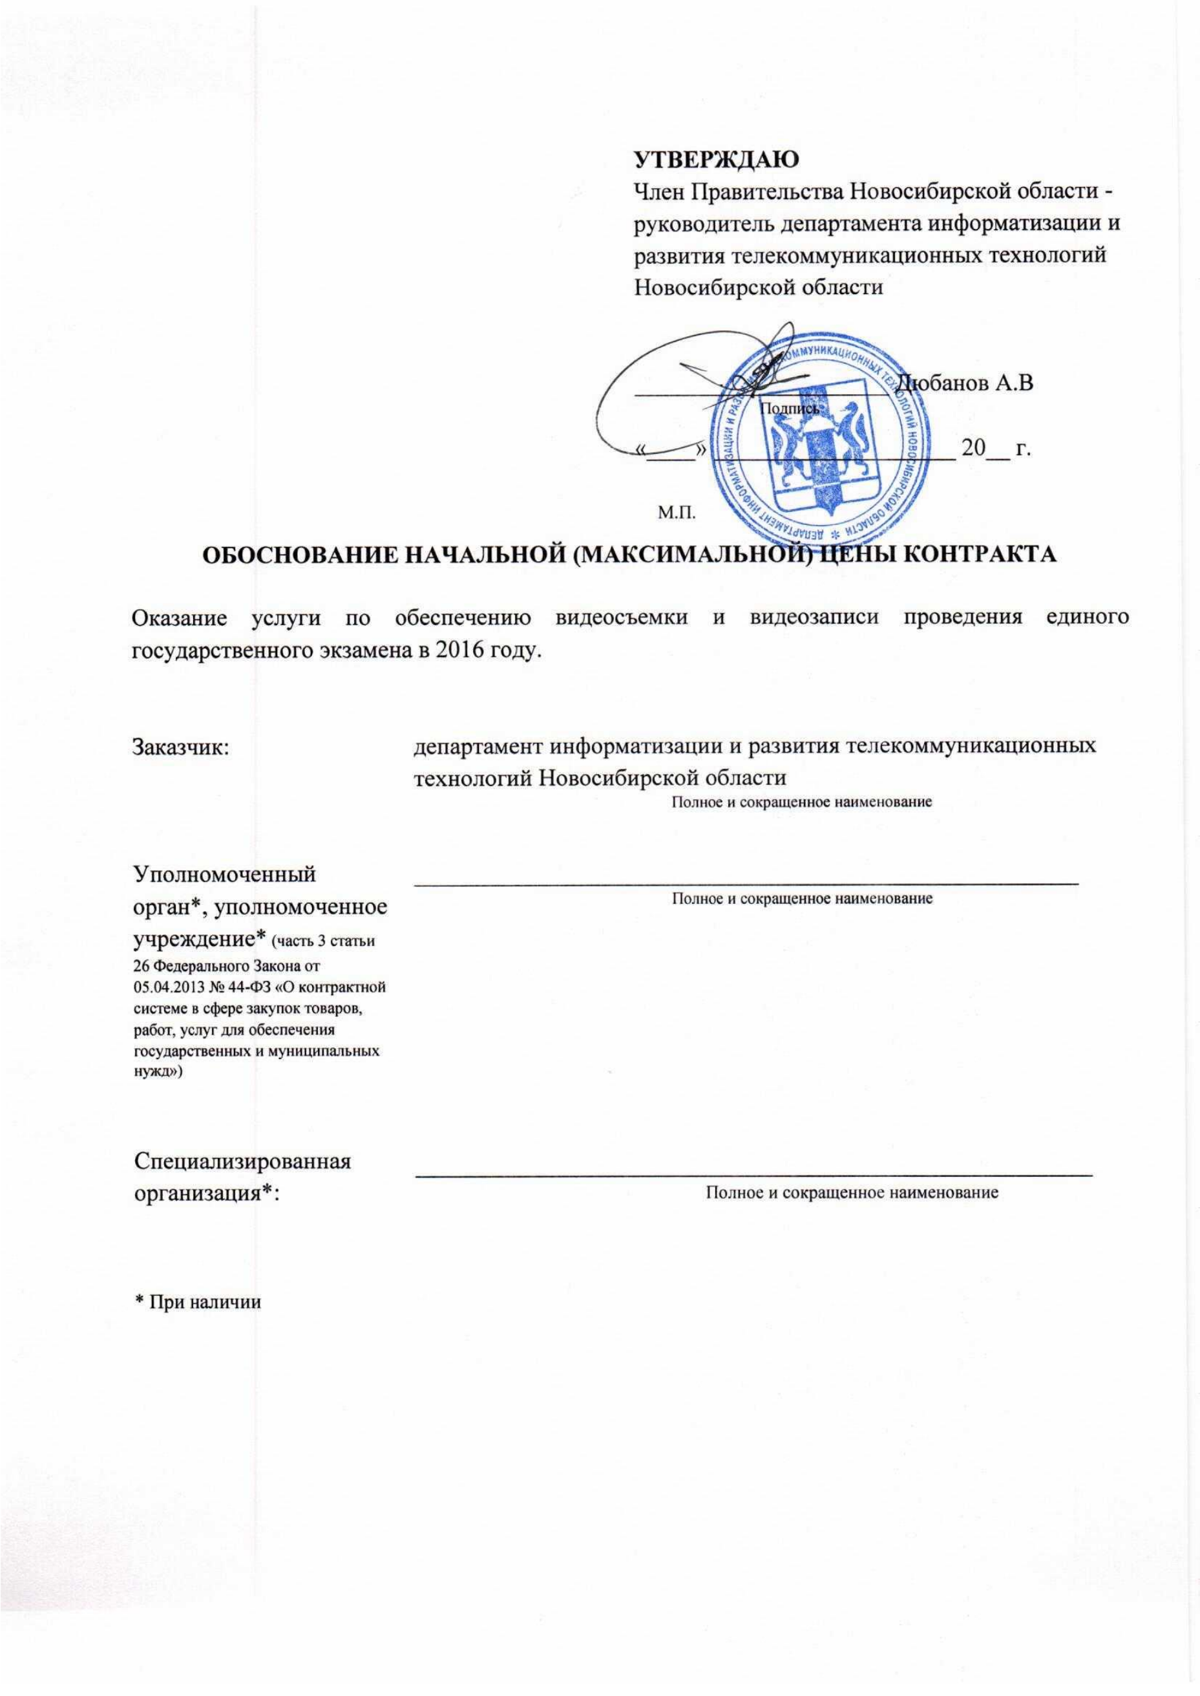

ОБОСНОВАНИЕ НАЧАЛЬНОЙ (МАКСИМАЛЬНОЙ) ЦЕНЫ КОНТРАКТА

В соответствии со статьей 22 Федерального закона от 5 апреля 2013 г. № 44-ФЗ «О контрактной системе в сфере закупок товаров, работ, услуг для обеспечения государственных и муниципальных нужд» и Методическими рекомендациями по применению методов определения начальной (максимальной) цены контракта, цены контракта, заключаемого с единственным поставщиком (подрядчиком, исполнителем) начальная (максимальная) цена контракта определена Методом сопоставимых рыночных цен (анализа рынка):

№ п/п | Наименование | Цена услуги (руб.)/источники информации о ценах
 |  | Исполнитель 1  №0701/05/966-16  от 17.02.2016 | Исполнитель 2  № Ф7-15-215  От 15.03.2016 | Исполнитель 3 № б/н  От 22.03.2016
1 | Оказание услуги по обеспечению видеосъемки и видеозаписи проведения единого государственного экзамена в 2016 году | 21 097 377,52 | 31 200 000 | 31 500 400

Начальная (максимальная) цена контракта 21 097 377 рублей 52 копеек определена как среднее (или минимальное) значение вышеуказанных данных.

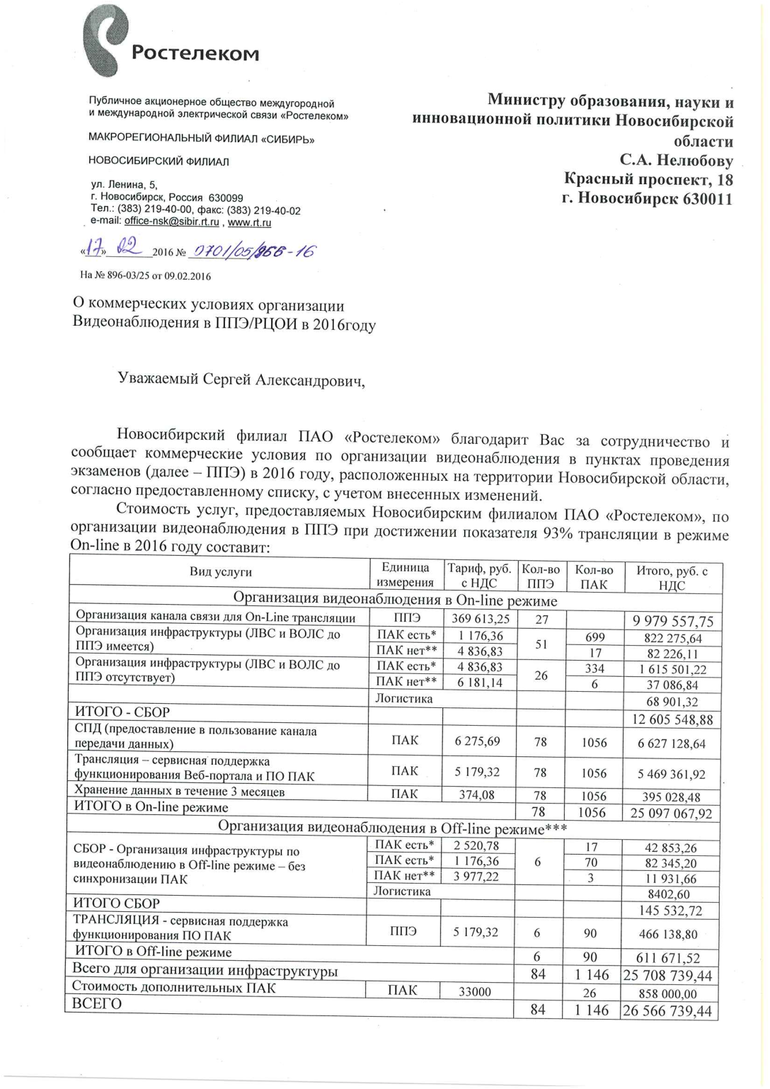

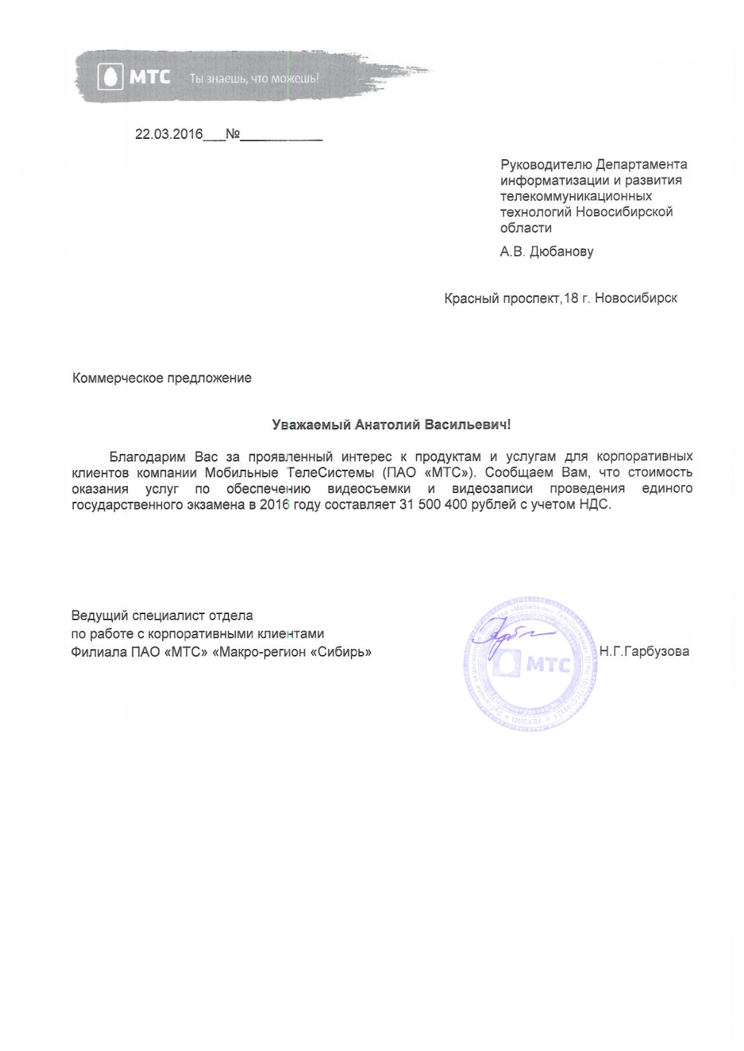

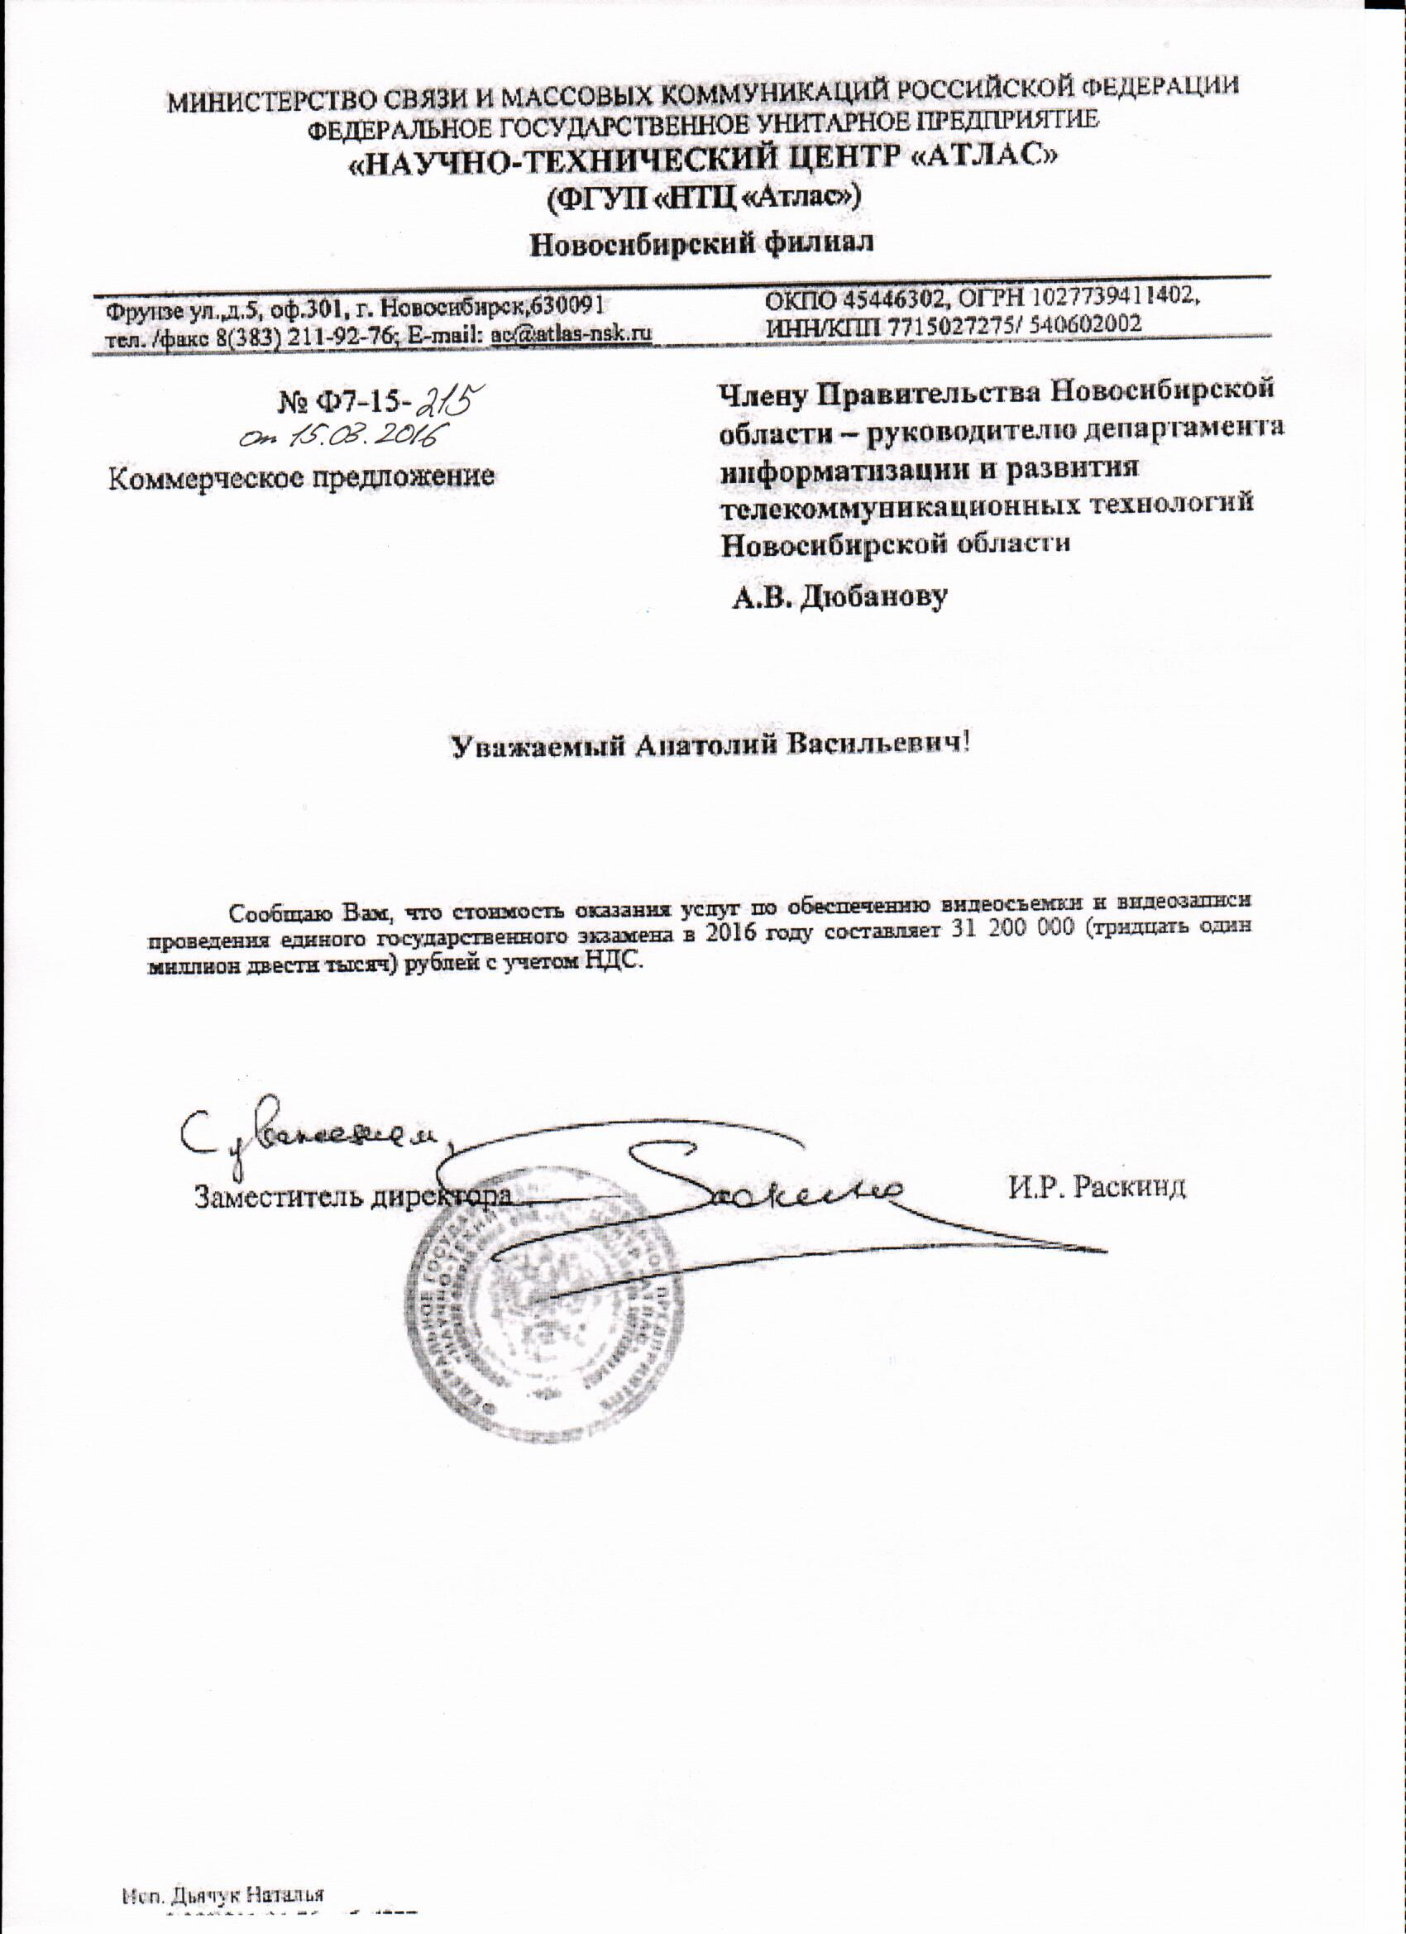

РАСЧЕТ СТОИМОСТИ ЦЕНА КОНТРАКТА

На основании коммерческого предложения ПАО «Ростелеком» № 0701/05/966-16 от 17.02.2016, Заказчик сформировал перечень услуг необходимых в рамках государственного контракта.
Вид услуги | Единица измерения | Тариф, руб. с НДС | Кол-во ППЭ | Кол-во ПАК | Итого, руб. с НДС
Организация видеонаблюдения в On-line режиме
Организация канала связи для On-Line трансляции | ППЭ | 369 631,25 | 27 |  | 9 979 557,75
Организация инфраструктуры (ЛВС и ВОЛС до ППЭ имеется) | ПАК есть * | 1 176,36 | 51 | 699 | 822 275,64
 | ПАК нет ** | 4 836,83 |  | 17 | 82 226,11
Организация инфраструктуры (ЛВС и ВОЛС до ППЭ отсутствует) | ПАК есть * | 4 836,83 | 26 | 334 | 1 615 501,22
 | ПАК нет ** | 6 181,14 |  | 6 | 37 086,84
 | Логистика |  |  |  | 68 901,32
ИТОГО - СБОР |  |  |  |  | 12 605 548,88
СПД (предоставление в пользование канала передачи данных) | ПАК | 6 275,69 | 78 | 1056 | 6 627 128,64
Хранение данных в течение трех месяцев | ПАК | 374,08 | 78 | 1056 | 395 028,48
ИТОГО в On-Line режиме |  |  | 78 | 1056 | 19 627 706,00
Организация видеонаблюдения в Off-line режиме ***
СБОР - Организация инфраструктуры по видеонаблюдению в Off-line режиме - без синхронизации ПАК | ПАК есть * | 2 520,78 | 6 | 17 | 42 853,26
 | ПАК есть * | 1 176,36 |  | 70 | 82 345,20
 | ПАК нет ** | 3 977,22 |  | 3 | 11 931,66
 | Логистика |  |  |  | 8 402,60
ИТОГО СБОР |  |  |  |  | 145 532,72
ТРАНСЛЯЦИЯ - сервисная поддержка функционирования ПО ПАК | ППЭ | 5 179,32 | 6 | 90 | 466 138,80
ИТОГО в Off-line режиме |  |  | 6 | 90 | 611 671,52
Всего для организации инфраструктуры |  |  | 84 | 1146 | 20 239 377,52
Стоимость дополнительных ПАК | ПАК | 33 000 |  | 26 | 858 000,00
ВСЕГО |  |  | 84 | 1146 | 21 097 377,52

